МИНИСТЕРСТВО ОБРАЗОВАНИЯ РЕСПУБЛИКИ БЕЛАРУСЬ  
Учреждение образования «БЕЛОРУССКИЙ ГОСУДАРСТВЕННЫЙ   
ТЕХНОЛОГИЧЕСКИЙ УНИВЕРСИТЕТ»

Факультет Информационных технологий

Кафедра Информационных систем и технологий

Специальность 6-05-0611-01 «Информационные системы и технологии»

**ПОЯСНИТЕЛЬНАЯ ЗАПИСКА КУРСОВОГО ПРОЕКТА**

по дисциплине «Компьютерные языки разметки»

Тема: «Веб-сайт «Автомойка MotoSoul»»

**Исполнитель**

студент 1 курса 3 группы ______________ Савочкин М.И.

подпись, дата

**Руководитель**

ассистент ______________ Харланович А.В.

должность, учен. степень, ученое звание подпись, дата

Допущен к защите _________________________________ ______________

_________________________________ ______________

_________________________________ ______________

дата, подпись

Курсовой проект защищен с оценкой

Руководитель _______________ ___________ А.В. Харланович

подпись дата инициалы и фамилия

Минск 2024

**Содержание**

Введение 4

1.Постановка задачи 6

1.1Обзор аналогичных решений 6

1.2 Техническое задание 8

1.3 Выбор средств реализации программного продукта 8

1.4 Вывод 9

2.Проектирование страниц веб-сайта 10

2.1Выбор способа верстки 10

2.2 Выбор стилевого оформления 10

2.3 Разработка пользовательских элементов 11

2.4 Разработка спецэффектов 12

2.5 Вывод 12

2.Реализация структуры вэб-сайта 13

3.1 Структура HTML-документа 13

3.2 Добавление таблиц стилей 15

3.5 Вывод 16

3.Тестирование вэб-сайта 18

4.1 Адаптивный дизайн 18

4.2 Кроссбраузерность вэб-сайта 21

4.3 Руководство пользователя 22

4.4. Вывод 22

Заключение 24

Список используемых источников 25

Приложение А 26

Приложение Б 28

Листинг HTML 28

Приложение В 48

Листинг CSS 48

Приложение Г 60

Листинг JS 60

Приложение Д 62

Листинг xml 62

Приложение Е 63

Листинг SVG 63

# Введение

В наше время веб-сайты стали неотъемлемой частью нашей повседневной жизни и играют важную роль в цифровом ландшафте информационных технологий. Они предоставляют нам доступ к разнообразным услугам, информации и возможностям в онлайн-пространстве, превращая интернет в неиссякаемый источник знаний и взаимодействия.

Веб-сайты являются эффективным средством коммуникации, позволяя нам быть на связи с близкими и друзьями, а также общаться с людьми по всему миру. Они облегчают процесс обмена информацией, позволяя нам находить и делиться знаниями, новостями, мнениями и опытом. Благодаря веб-сайтам мы можем легко находить информацию о товарах и услугах, сравнивать их характеристики и выбирать оптимальные варианты покупки.

Однако, веб-сайты не только удовлетворяют наши потребности в коммуникации и информации, они также стали мощным инструментом для бизнеса и коммерции. Множество компаний и предпринимателей используют веб-сайты для продажи своих товаров и услуг, привлечения новых клиентов и расширения своей аудитории. Они позволяют нам удобно и безопасно совершать покупки, заказывать услуги и получать

для общения, обмена идей и создания сообществ с общими интересами.

Важность веб-сайтов в современном мире невозможно недооценить. Они обеспечивают доступность и удобство использования различных сервисов и ресурсов, делая нашу жизнь более комфортной и связанной. Веб-сайты стали не только визитной карточкой компаний, но и местом, где мы проводим значительную часть нашего времени, получая информацию, развлекаясь и взаимодействуя с другими людьми.

Цель курсового проекта: разработать вэб-сайт для Автомойки MotoSoul с использованием HTML5, а также с применением CSS3.

Задачи курсового проекта:

1. проанализировать существующие языки разметки, инструменты и библиотеки для создания веб-сайта;
2. разработать макет и прототип сайта;
3. разработать структуру веб-сайта;
4. наполнить сайт информацией по теме;
5. протестировать веб-сайт;
6. разработать руководство пользователя.

Целевой аудиторией являются:

Владельцы личных автомобилей - это основная целевая аудитория автомойки. Владельцы автомобилей ищут удобное и качественное место для мойки своих машин. Они могут быть заинтересованы в различных услугах, предлагаемых автомойкой, таких как мойка кузова, чистка салона, полировка, защитное покрытие и т.д.

1. Водители служебных автомобилей: Компании, имеющие автомобильный парк, могут искать автомойку, которая предлагает специальные условия и скидки для регулярной мойки корпоративных автомобилей. Такая аудитория может быть заинтересована в программе лояльности или корпоративных пакетах услуг.
2. Водители такси и пассажирских автомобилей: Профессиональные водители могут быть заинтересованы в регулярной мойке своих автомобилей, чтобы поддерживать чистоту и ухоженность для удовлетворения требований пассажиров. Автомойка может предлагать специальные тарифы и услуги для таких водителей.
3. Владельцы мотоциклов: Автомойки могут также предлагать услуги по мойке и уходу за мотоциклами. Владельцы мотоциклов могут быть заинтересованы в специализированных услугах, таких как мойка двигателя, полировка хромированных деталей и т.д.

## Постановка задачи

### Обзор аналогичных решений

Перед тем, как приступить к разработке и проектировке своего веб-сайта, важно изучить уже существующие работы и проанализировать решения других разработчиков. Это позволит узнать о передовых технологиях, трендах и лучших практиках веб-разработки.

Изучение уже готовых работ поможет нам извлечь важные функции и элементы, которые сделают наш веб-сайт полезным и удобным для пользователей. Мы можем обратить внимание на дизайн, навигацию, расположение элементов, использование цветовой схемы и типографики. Это поможет нам понять, как создать эффективный пользовательский интерфейс и обеспечить понятную структуру информации.

Изучение уже существующих работ также поможет нам избежать ошибок, которые могут возникнуть при разработке своего веб-сайта. Мы можем узнать о проблемах и сложностях, с которыми столкнулись другие разработчики, и найти способы их решения. Это позволит нам сэкономить время и усилия, сделав нашу разработку более эффективной и безопасной.

Кроме того, изучение уже существующих работ поможет нам получить вдохновение и идеи для нашего веб-сайта. Мы можем увидеть различные подходы к дизайну, анимации, интерактивности и функциональности. Это позволит нам создать уникальный и привлекательный веб-сайт, который будет отличаться от конкурентов и привлекать внимание пользователей.

В итоге, изучение уже готовых работ является важным шагом перед началом разработки и проектирования веб-сайта. Это поможет нам избежать ошибок, извлечь важные функции и элементы, а также получить вдохновение для создания уникального и полезного пользовательского опыта.

Первым примером выбран сайт автомойки GT.

Сайт выполнен с актуальной на данный момент стилизацией. Элементы на данной странице расположены лаконично, позволяя клиенту рассмотреть все его главные составляющие. Сайт выполнен в одной цветовой гамме. Это даёт возможность пользователю обратить внимание непосредственно на услуги организации и побудить аудиторию к действиям.

Данный сайт специализируется на представлении информации об автомойке. Будущий клиент может рассмотреть интересующие категории, узнать время работы, перейти по ссылкам в соцсети, где увидит большое количество отзывов и работ.

Рассмотрим главную страницу этого сайта.

Это является важной составляющей сайта такой организации, так как в данном разделе можно посмотреть преимущества, акции, места отдыха, моечные программы, подарочные сертификаты, время работы.

В данном разделе сайта мы можем найти определенную, интересующую нас моечную программу и, нажав на нее, перейти на страницу с информацией об этой моечной программе. Это продемонстрированно на рисунке

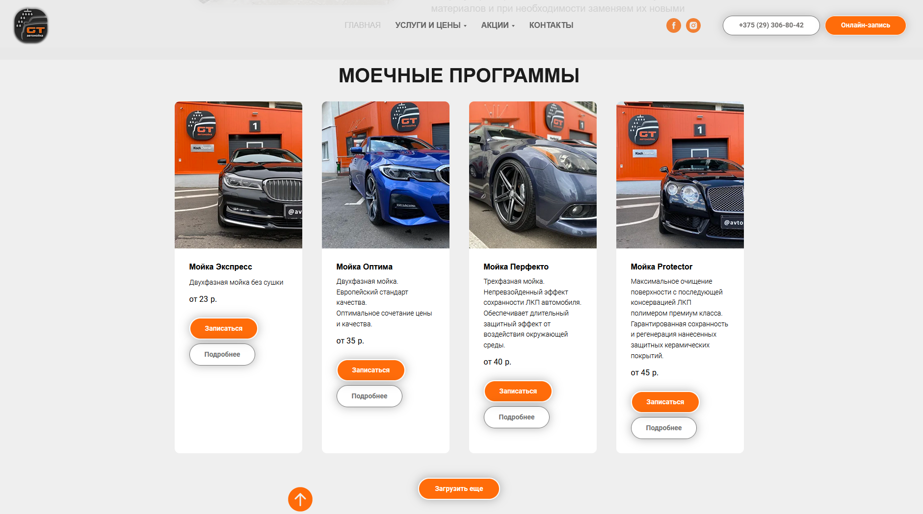 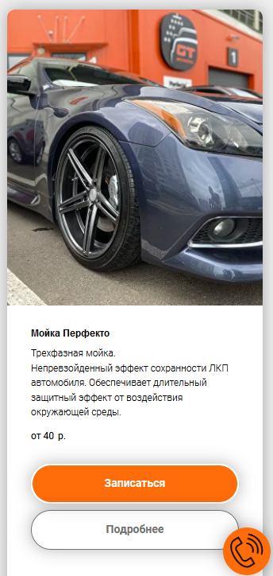

а б

а – десктопная версия, б – мобильная

Рисунок 1.1 – Главная страница сайта avtomoikagt.by

Также стоит обратить внимание на раздел моечные программы, где мы можем полностью рассмотреть все достоинства и качества той или иной моечной программы и сделать выбор, по которому будут удовлетворены все наши потребности. Это продемонстрированно на рисунке 1.2.

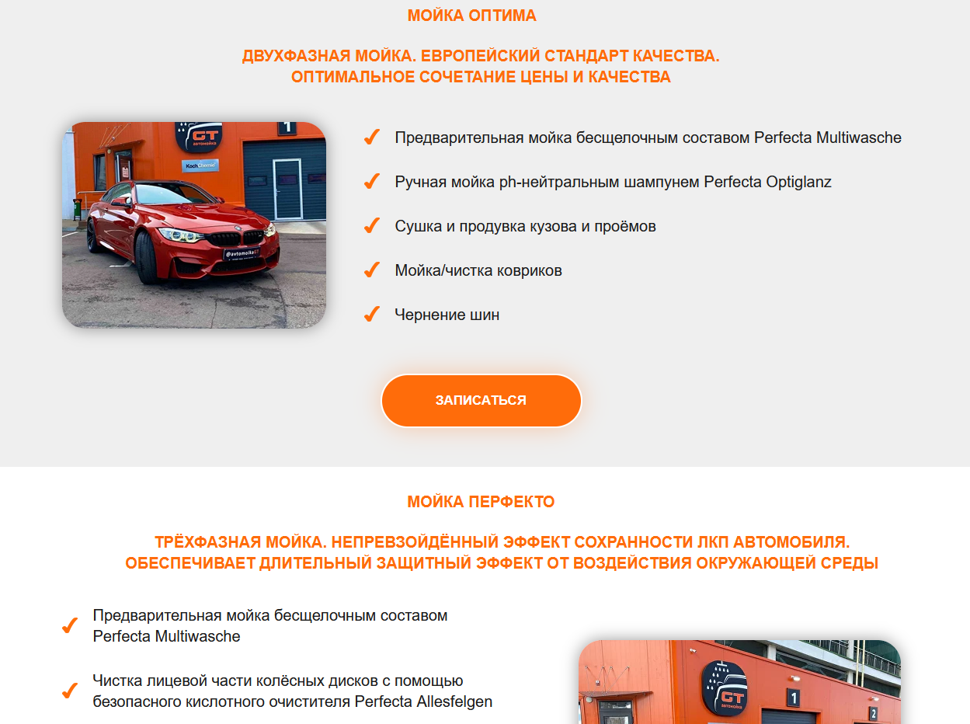 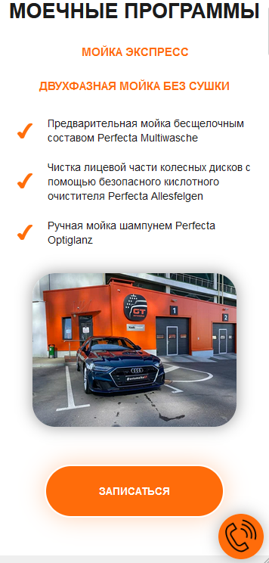

а б

а – десктопная версия, б – мобильная

Рисунок 1.2 – Главная раздел “моечные программы” сайта

avtomoikagt.by

Фон страницы светлый, что позволяет пользователю обратить внимание на то, что предлагает сайт. В навигационной панели находятся основные разделы: главная, услуги и цены, акции, контакты.

### 1.2 Техническое задание

Поставлена задача реализовать полноценный многостраничный веб-сайт на тему «Автомойка». На сайт должна быть представлена информацию об автомойке, контактных данных, моечные программы, цены и зона ожидания.

Для привлечения потенциальных клиентов главная задача сделать удобный интерактивный сайт с подробной информацией о заведении и актуальной информацией.

Основными задачами сайта являются:

1. предоставление навигационного меню;
2. предоставление блоков-ссылок;
3. возможность выбора услуги;
4. предоставление информации об услугах;

На главной странице будет предоставлена информация об автомойке и зоне отдыха

Веб-страница должна быть кроссбраузерной и адаптивной для мобильной версии (ширина до 420 px), планшетного устройства (ширина до 1000 px). Начиная с ширины в 1000 px должна открываться версия для персонального компьютера

### 1.3 Выбор средств реализации программного продукта

Курсовая работа выполнялась в редакторе кода Visual Studio Code, который предоставляет широкий набор инструментов для комфортной разработки веб-сайтов.

В процессе создания веб-страниц были использованы несколько языков программирования: HTML, CSS, JavaScript и XML. HTML был использован для разметки страницы, определения структуры и содержимого. CSS использовался для стилизации и дизайна страницы, позволяя создать привлекательный и современный внешний вид. JavaScript был применен для добавления динамических элементов и функциональности на страницу. XML использовался для заполнения однотипных страниц, обеспечивая удобство и эффективность в работе с данными. И, наконец, SVG был использован для создания векторных изображений, которые могут быть масштабированы без потери качества.

Использование различных языков программирования позволяет создать многофункциональный и интерактивный веб-сайт, который обеспечивает удобство использования и привлекательный пользовательский интерфейс. Комбинация HTML, CSS, JavaScript, XML и SVG предоставляет разработчику широкий спектр возможностей для создания уникальных и полезных веб-страниц.

В процессе работы с редактором кода Visual Studio Code и использованием указанных языков программирования, разработчик получал возможность создавать качественные и профессиональные веб-страницы. Редактор кода Visual Studio Code предоставляет удобную среду разработки, с подсветкой синтаксиса, автодополнением и другими полезными функциями, что упрощает работу с кодом и повышает производительность.

### 1.4 Вывод

В данном разделе были рассмотрены плюсы и минусы аналогичных решений на выбранную тему сайта для предотвращения ошибок в реализации веб-сайта. Были определены основные технические задания по созданию страницы. Также выбраны средства реализации программного продукта, а именно языки HTML, CSS, JS, XML, SVG.

## Проектирование страниц веб-сайта

### 2.1 Выбор способа верстки

Для написания сайта был выбран способ вёрстки – Flex.

Flexbox - это модуль CSS, предназначенный для создания гибкого макета веб-страниц, который автоматически адаптируется к различным размерам экрана и устройствам. Он предоставляет набор свойств и методов размещения элементов внутри контейнера, что делает его идеальным инструментом для создания резиновых и адаптивных макетов.

Преимущества Flexbox

1. Простота использования: Flexbox предоставляет простой и интуитивно понятный способ размещения элементов, позволяя легко управлять их расположением и выравниванием.
2. Адаптивность: Flexbox автоматически адаптируется к различным размерам экранов и устройствам, что делает его идеальным для создания отзывчивых веб-страниц.
3. Гибкость: Flexbox позволяет создавать сложные макеты с разными комбинациями выравнивания, перестановки элементов и изменения размеров.
4. Управление порядком элементов: Flexbox позволяет легко изменять порядок элементов на странице без изменения их положения в коде.

Адаптация под размеры экрана будет реализована при помощи медиа-запросов, где в зависимости от ширины экрана к странице будут применяться различные стили.

### 2.2 Выбор стилевого оформления

Выбор стилевого оформления является одним из ключевых этапов при проектировании веб-страницы. Эффективное стилевое оформление способно привлечь внимание посетителей и создать импрессию о сайте. В данном курсовом проекте мы рассмотрим использование ярких цветов в стилевом оформлении веб-страницы.

Значение выбора ярких цветов

* Привлекательность: Яркие цвета могут привлечь внимание посетителей и сделать веб-страницу более привлекательной.
* Выразительность: Яркие цвета способны выразить эмоции и создать настроение на странице.
* Уникальность: Использование ярких цветов может помочь выделиться среди конкурентов и создать уникальный стиль.

Основной фоновый цвет: linear-gradient(90deg, rgba(171,196,255,1) 0%, rgba(204,219,253,1) 24%, rgba(204,219,253,1) 76%, rgba(171,196,255,1) 100%);

* linear-gradient: использование градиента для создания плавного перехода между двумя цветами.
* rgba: определение цвета с использованием прозрачности, чтобы добавить глубину и измерение.

Цвет текста: #4d5db8: использование синего оттенка для текста, который хорошо контрастирует с фоновым цветом и обеспечивает читаемость.

Макеты страниц представлены в приложении А.

### 2.3 Разработка пользовательских элементов

На странице будут представлены такие пользовательские элементы, как шапка, подвал и основное содержимое страницы.

Шапка страницы представлена на рисунке 2.1.

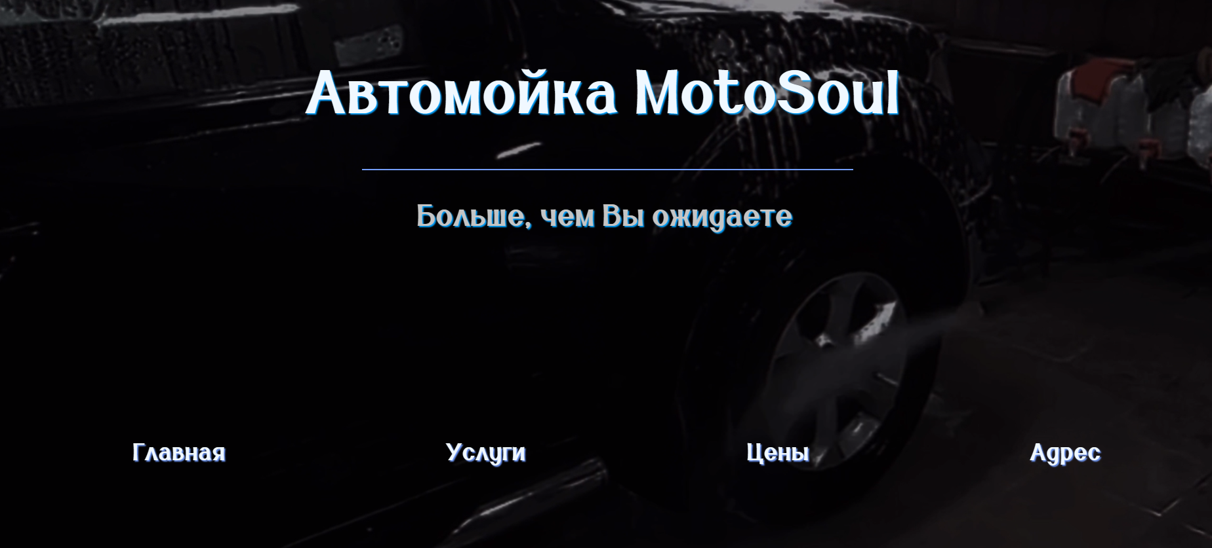

Рисунок 2.1 – Шапка веб-сайта

На заднем фоне шапки показывается видеоролик.

Подвал сайта – блок, в котором располагаются элементы навигации по сайту, ссылки на социальные сети и контактная информация. Подвал сайта представлен на рисунке 2.2.

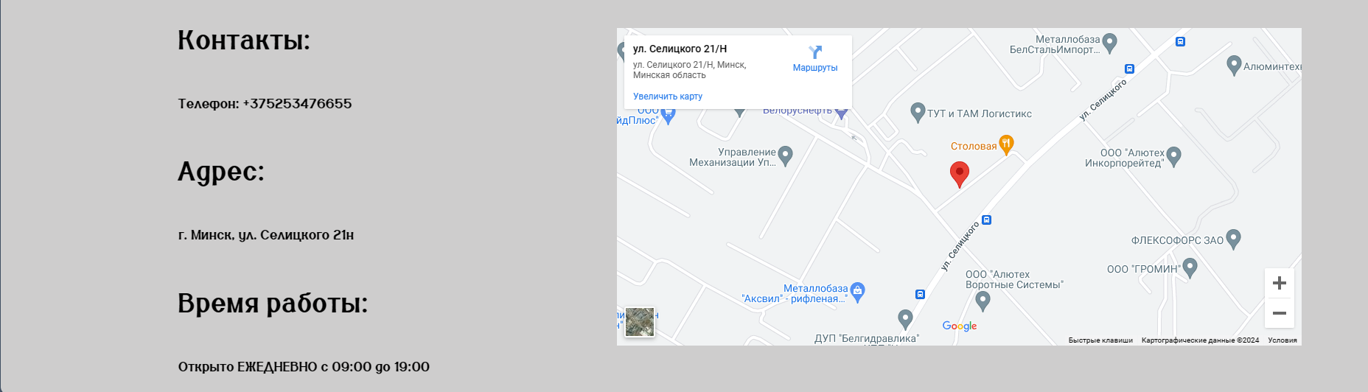

Рисунок 2.2 – подвал сайта

Подвал – это важная часть веб-сайта, которая предоставляет пользователям возможность связаться с владельцем сайта или администратором в случае возникновения вопросов или проблем. Это позволяет создать более полный и удобный пользовательский опыт.

### 2.4 Разработка спецэффектов

Разработка спецэффектов является важным аспектом веб-разработки, который помогает создать уникальный и привлекательный пользовательский интерфейс.

1. Значение добавления спецэффектов
2. Привлекательность: Спецэффекты могут привлечь внимание пользователей и сделать интерфейс более привлекательным.
3. Интерактивность: Анимации и специальные эффекты могут создать впечатление взаимодействия и улучшить визуальный опыт пользователя.
4. Уникальность: Использование спецэффектов помогает выделиться среди конкурентов и создать уникальный стиль.

1.

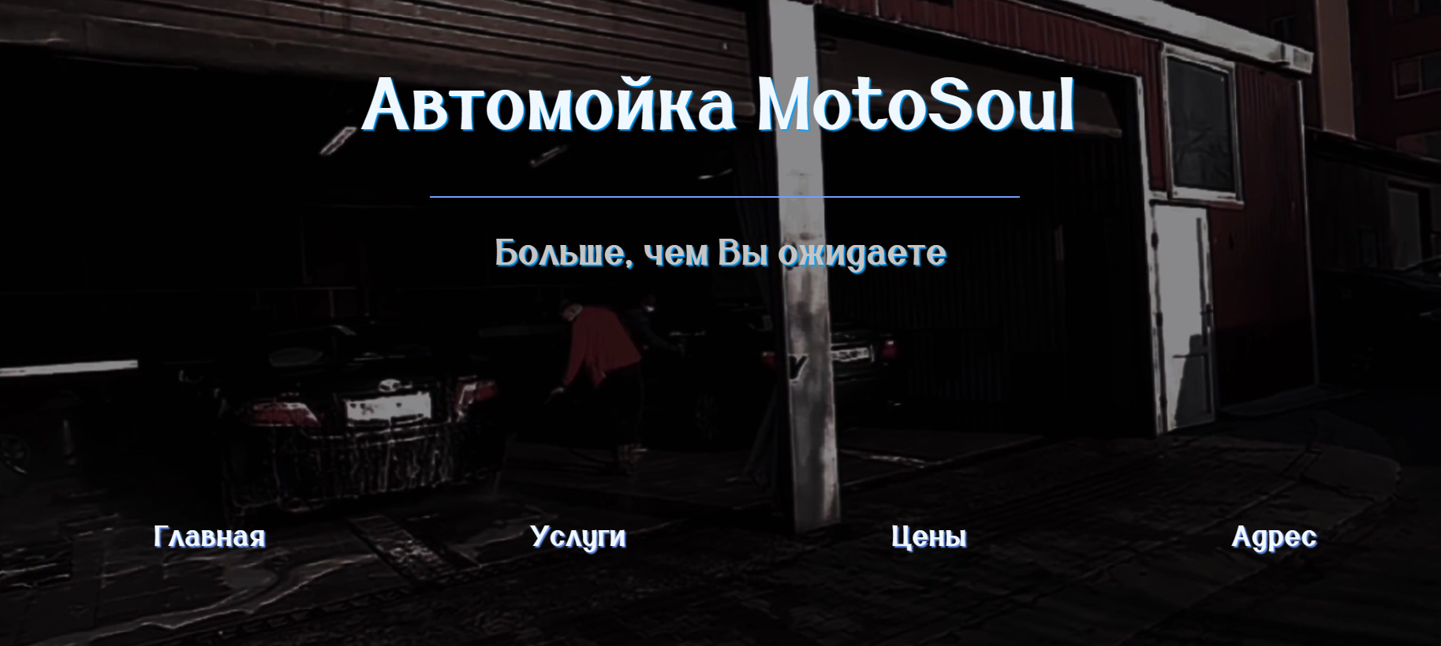 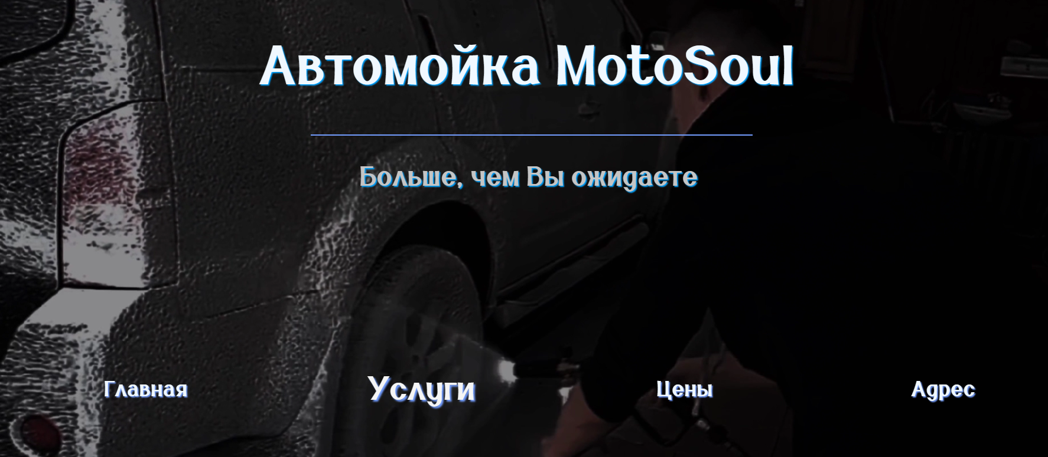

До После

Рисунок 2.3 – Эффекты в навигационной панели

В навигационной панели при наведении курсора мыши на ссылки будет добавлено постепенное увеличение размера ссылки (рисунок 2.3)

 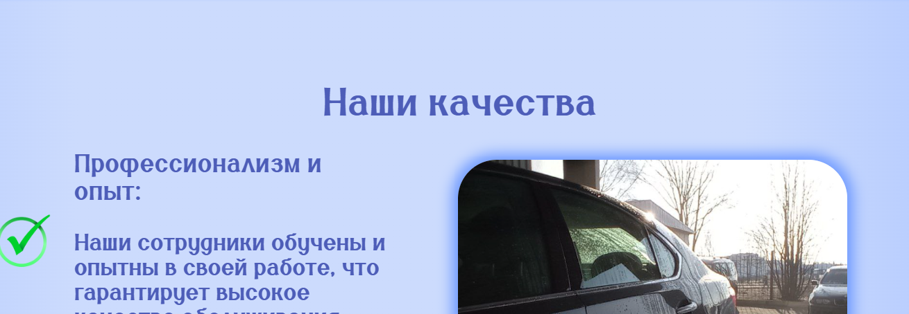

До После

Рисунок 2.4 – Движение текста в содержимом страницы

Как на главной, так и на других страницах будет добавлено “движение” текста при скролле вверх или вниз (рисунок 2.4).

### 2.5 Вывод

На текущем этапе были разработаны прототипы и макеты веб-сайта, чтобы облегчить процесс верстки. Также были упорядочены элементы страниц, такие как навигационное меню, основной контент каждой страницы, расположение картинок и подвала веб-сайта. Стилевое оформление веб-сайта было определено, включая основную цветовую палитру, шрифтовое оформление, элементы пользовательского интерфейса, а также эффекты, придающие динамику страницам.

## Реализация структуры вэб-сайта

### 3.1 Структура HTML-документа

Структура веб-сайта - это взаимосвязь между документами, входящими в его состав. При создании структуры веб-сайта важно обеспечить логическую организацию и легкую навигацию между страницами. Главная страница обычно является точкой входа, откуда пользователи могут переходить на другие страницы. На каждой странице можно предусмотреть ссылки на другие разделы или подразделы сайта, чтобы пользователи могли быстро перемещаться по сайту и находить нужную им информацию.

Структура HTML-документа выполнена по стандарту HTML-5. В листинге 3.1 представлена декларация документа и основное содержимое тега head.

|  |
| --- |
| <!DOCTYPE html>  <html lang = "en">  <head>  <meta charset = "UTF-8">  <meta name = "viewport" content = "width=device-width, initial-scale=1.0">  <title>Document< / title>  <link rel = "stylesheet" href = "main2.css">  < / head>  <body> |

Листинг 3.1 – декларация и тег head

Тег <!DOCTYPE> используется для указания типа текущего документа, а атрибут lang в теге html устанавливает язык документа. В теге head метатеги определяют текущую кодировку, область просмотра и ее начальное масштабирование, а тег title задает название страницы. Каскадные таблицы стилей подключаются с помощью тегов link.

Для создания структуры тела документа были использованы семантические теги, такие как footer, header и main.

В десктопной и мобильной версиях страницы в шапке располагается название автомойки и список с ссылками для навигации по сайту. Заголовок страницы отображается в виде "Автомойка MotoSoul", который представлен в виде ссылки <a> с идентификатором "moto" и классом "_animate-items".

Далее следует заголовок <h3> с классом "_animate-items", который содержит фразу "Больше, чем Вы ожидаете".

В шапке также присутствует видео, которое автоматически воспроизводится и повторяется в цикле. Исходное видео располагается в файле "video3.mp4".

Ниже видео находится контейнер <div> с идентификатором "container", внутри которого размещается навигационное меню <nav>. Меню представлено списком <ul>, содержащим несколько пунктов <li>, каждый из которых является ссылкой <a> на разделы сайта. Пункты меню включают "Главная", "Услуги", "Цены" и "Адрес".

|  |
| --- |
| <header>  <h1><a href = "" id = "moto" class = "_animate-items">Автомойка MotoSoul< / a>< / h1>  <div id = "polosa">< / div>  <h3 class = "_animate-items">Больше, чем Вы ожидаете< / h3>  <video autoplay muted loop src = "video3.mp4">< / video>  <div id = "container">  <nav>  <ul class = "_animate-items">  <li><a href = "">Главная< / a>< / li>  <li><a href = "">Услуги< / a>< / li>  <li><a href = "">Цены< / a>< / li>  <li><a href = "">Адрес< / a>< / li>  < / ul>  < / nav>  < / div>  < / header> |

Листинг 3.2 - Структура тега header

В теге footer находится информация о расписании работы, адресе и названии компании. Подвал сайта имеет единый вид на всех страницах.

|  |
| --- |
| <footer>  <div id = "footer">  <div>  <h3 id = "Contacts">Контакты: <br>< / h3>  <h4>Телефон : +375253476655 < br > < / h4>  <h3>Адрес : <br>< / h3>  <h4>г.Минск, ул.Селицкого 21н< / h4>  <h3>Время работы : < / h3>  <h4>Открыто ЕЖЕДНЕВНО с 09 : 00 до 19 : 00 < / h4 >  < / div>  <iframe  src = "https://www.google.com/maps/embed?pb=!1m18!1m12!1m3!1d2061.874273983123!2d27.693106201749284!3d53.813134032214556!2m3!1f0!2f0!3f0!3m2!1i1024!2i768!4f13.1!3m3!1m2!1s0x46dbd2ef65d4c05b%3A0x2cc316d8fab8eba5!2z0YPQuy4g0KHQtdC70LjRhtC60L7Qs9C-IDIxL9CdLCDQnNC40L3RgdC6LCDQnNC40L3RgdC60LDRjyDQvtCx0LvQsNGB0YLRjA!5e0!3m2!1sru!2sby!4v1709916046149!5m2!1sru!2sby"  width = "600" height = "450" style = "border:0;" allowfullscreen = "" loading = "lazy"  referrerpolicy = "no-referrer-when-downgrade">< / iframe>  < / div>  < / footer> |

Листинг 3.2 - Структура тега footer

Контактная информация располагается внутри <div> с идентификатором "footer". Внутри этого блока содержатся заголовок <h3> с идентификатором "Contacts", который говорит о том, что здесь указаны контакты. Под заголовком следуют несколько <h4> с информацией о телефоне и адресе автомойки. Время работы указано в <h3> и <h4>.

Также внутри блока footer встроен <iframe>, который отображает карту Google Maps с указанием местоположения автомойки. Ширина и высота карты заданы через атрибуты width и height.

### 3.2 Добавление таблиц стилей

В данном проекте для подключения стилей использовался внешний файл CSS, который содержит определенные правила для оформления веб-страниц. Стиль шрифта "shrift3" был задан с помощью правила @font-face, где указан путь к файлу "shrift3.woff".

|  |
| --- |
| CSS |
| @font - face{  font - family: "shrift3";  src: url("shrift3.woff");  }  * {  font - family: "shrift3";  }  main{  color: #4d5db8;  background: rgb(171, 196, 255);  background: linear - gradient(90deg, rgba(171, 196, 255, 1) 0 %, rgba(204, 219, 253, 1) 24 %, rgba(204, 219, 253, 1) 76 %, rgba(171, 196, 255, 1) 100 %);  padding - top: 5vw;  padding - bottom: 50px;  }  body{  margin : 0;  padding : 0;  } |

Листинг 3.4 – использование CSS для стилей страницы

Также было применено правило *, которое задает стиль шрифта "shrift3" для всех элементов страницы.

Основной блок <main> имеет определенное оформление: текст задан цветом #4d5db8, фоновый градиент с изменением цвета от rgb(171, 196, 255) до rgba(171, 196, 255, 1) и обратно, а также заданы отступы сверху и снизу.

Также в стиле для <body> заданы отступы и поля, чтобы сделать страницу без отступов и полей по умолчанию.

**3.4** Использование стандартов XML (SVG)

XML - это язык разметки, который используется для структурированного хранения информации. В данном проекте XML был использован для заполнения однотипных страниц данными. Приведенный выше пример представляет собой раздел, где хранится информация о зоне ожидания на автомойке.

Внутри тега <note> находится тег <infa>, который содержит текстовую информацию о зоне ожидания. Здесь описывается, что автомойка предлагает уютную зону ожидания, где посетители могут отдохнуть, пока сотрудники заботятся о их автомобиле.

|  |
| --- |
| < ? xml version = '1.0' encoding = 'UTF-8' standalone = 'yes' ? >  <note>  <infa>  Наша автомойка предлагает уютную зону ожидания, где Вы можете отдохнуть, пока мы заботимся о  Вашем  автомобиле.У нас есть комфортабельные диваны, журналы и бесплатный Wi - Fi, чтобы Вы могли провести  время с пользой или просто расслабиться.  < / infa>  < / note> |

Листинг 3.5 – Хранение данных о месте отдыха в XML

Также указывается, что в зоне ожидания есть комфортабельные диваны, журналы и бесплатный Wi-Fi, чтобы посетители могли провести время с пользой или просто расслабиться.

### 3.5 Вывод

На данном этапе была создана структура веб-сайта с использованием выбранных языков программирования, таких как HTML, CSS и возможно JavaScript. Главная страница и другие страницы были определены в соответствии с прототипом, который был разработан ранее.

В процессе верстки сайта были определены блоки контента с учетом их расположения и структуры. HTML использовался для создания разметки страницы, определения заголовков, параграфов, списков и других элементов контента. CSS был применен для оформления и стилизации страниц, включая выбор цветовой схемы, шрифтов, размеров и расположения элементов.

В результате работы над структурой веб-сайта была создана полнофункциональная веб-платформа, соответствующая требованиям, установленным на этапе создания прототипа. Веб-сайт готов к запуску и использованию пользователями после проведения финальной проверки и корректировки.

## Тестирование вэб-сайта

### 4.1 Адаптивный дизайн

Адаптивный дизайн является важной составляющей современной веб-разработки. Он позволяет создавать сайты и приложения, которые оптимально отображаются на различных устройствах, включая компьютеры, планшеты и мобильные телефоны.

В нашем проекте мы активно использовали Flex вёрстку и медиа-запросы для достижения адаптивности. Flex вёрстка позволяет гибко управлять расположением элементов на странице, обеспечивая оптимальное отображение независимо от размера экрана. Мы использовали гибкие контейнеры и элементы, чтобы элементы могли автоматически изменять свою ширину и высоту, а также менять свое положение на странице.

Кроме того, мы применяли медиа-запросы, которые позволяют применять различные стили в зависимости от размеров экрана. Например, мы могли настроить определенные стили для мобильных устройств, чтобы упростить навигацию и улучшить читаемость контента. Это позволяет создавать удобный и интуитивно понятный интерфейс для пользователей, независимо от устройства, которое они используют.

Адаптивный дизайн играет важную роль в обеспечении хорошего пользовательского опыта. Когда пользователь открывает сайт на своем устройстве, он ожидает, что контент будет легко доступен и удобочитаем. С помощью Flex вёрстки и медиа-запросов мы смогли обеспечить оптимальное отображение и легкую навигацию наших страниц на различных устройствах.

На рисунках 4.1, 4.2, 4.3, 4.4 показана главная страница без footer, так как footer был показан выше.

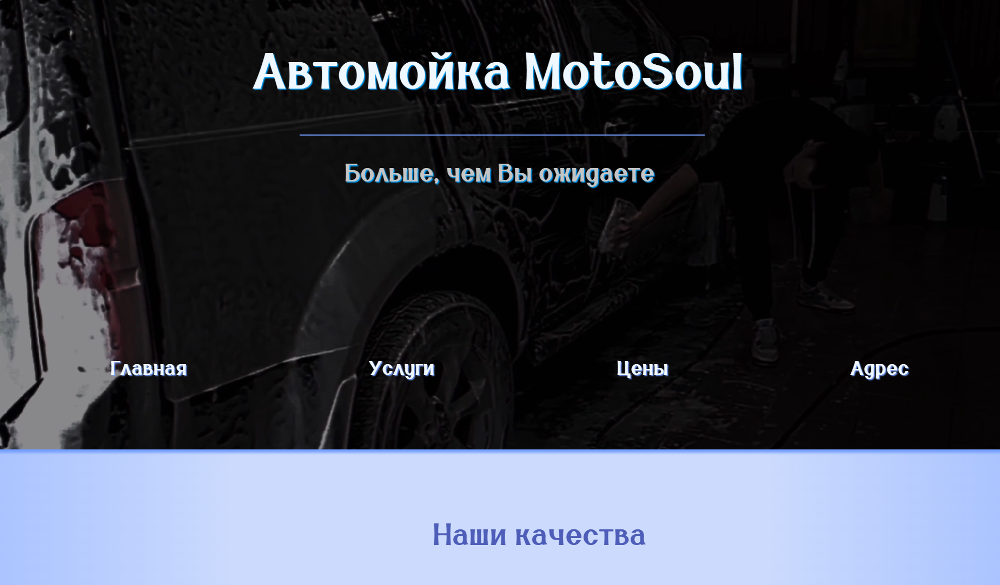

Рисунок 4.1 – Навигационное меню

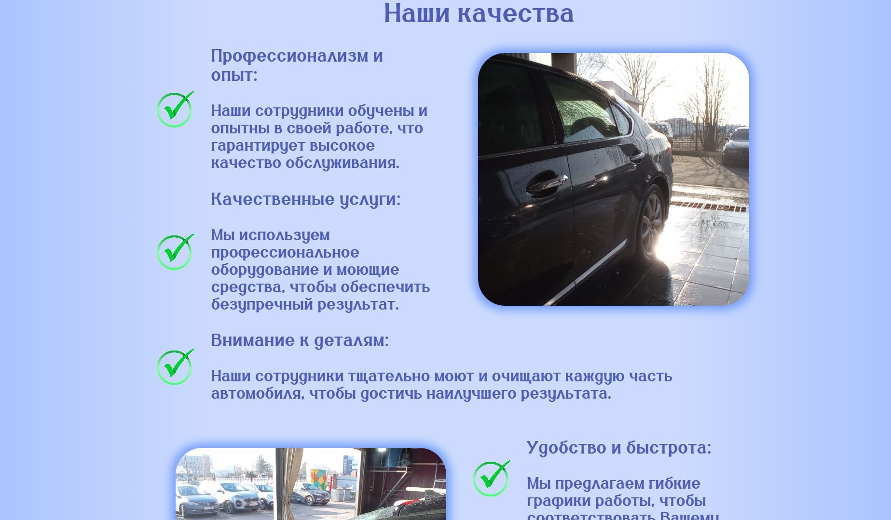

Рисунок 4.2 – Содержимое сайта 1

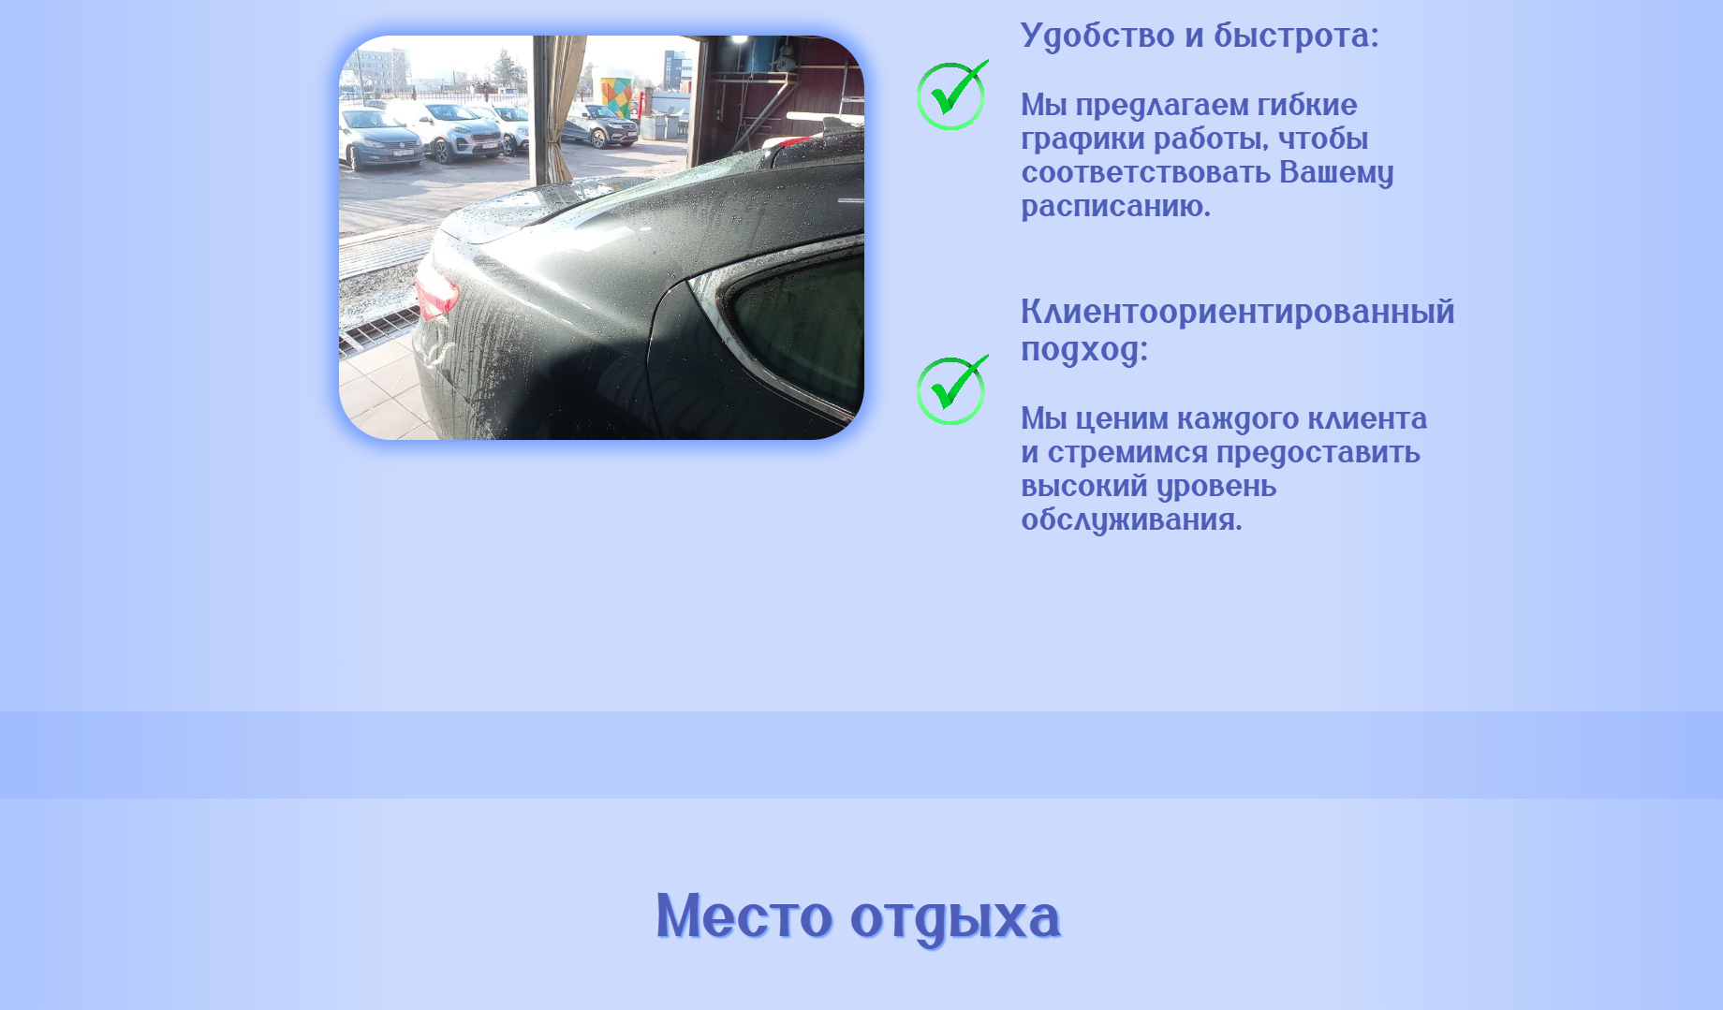

Рисунок 4.3 – Содержимое сайта 2

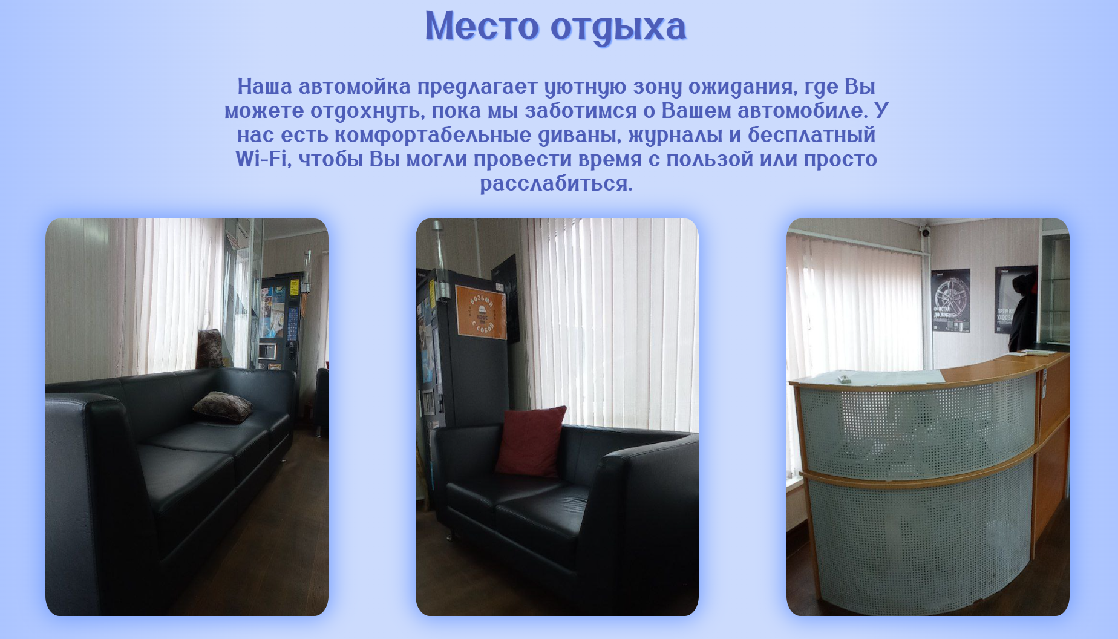

Рисунок 4.4 – Место отдыха

При помощи медиа-запросов была осуществлена адаптация страницы, чтобы она корректно отображалась на различных устройствах и разрешениях экрана.

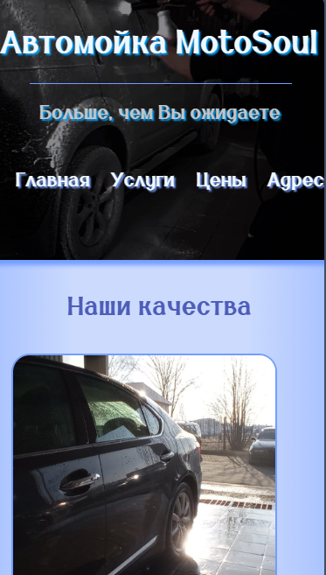 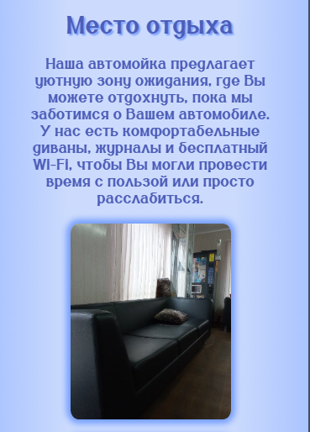 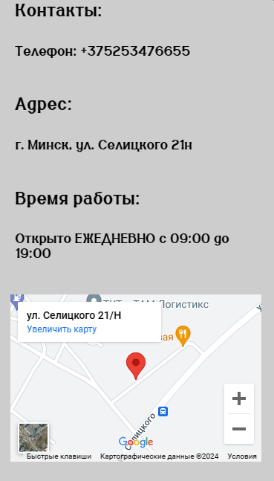

Рисунок 4.5 Рисунок 4.6 Рисунок 4.7

Мобильные версии страниц

Медиа-запросы позволяют устанавливать условия для применения определенных стилей CSS в зависимости от характеристик устройства, таких как ширина экрана, ориентация и плотность пикселей. Это позволяет создавать адаптивные веб-страницы, которые могут менять свой вид и расположение элементов в зависимости от размера экрана.

На рисунках 4.5, 4.6 и 4.7 показаны различные варианты отображения страницы после применения медиа-запросов.

### 4.2 Кроссбраузерность вэб-сайта

Для того, веб-сайт мог отображаться одинаково хорошо во всех популярных браузерах без перебоев в функционировании и ошибок в верстке, с одинаково корректной читабельностью контента он должен быть кроссбраузерным. Примеры корректной работы веб сайта представлены на рисунках 4.8 и 4.9.

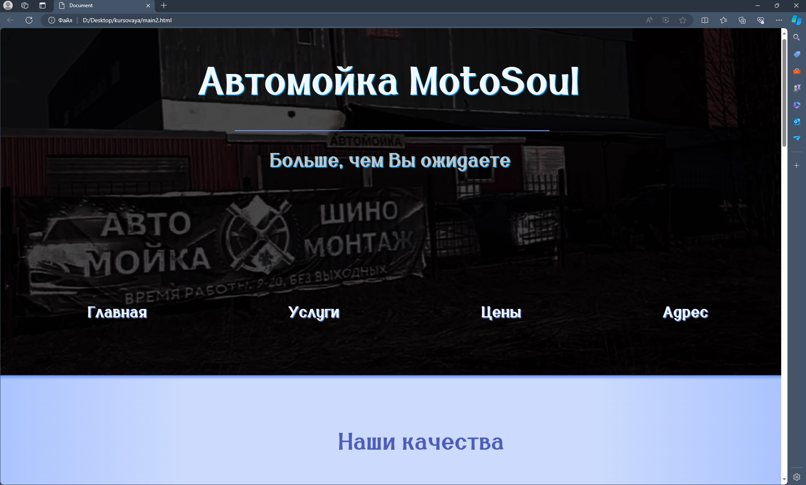

Рисунок 4.8 – страница открыта в Microsoft Edge

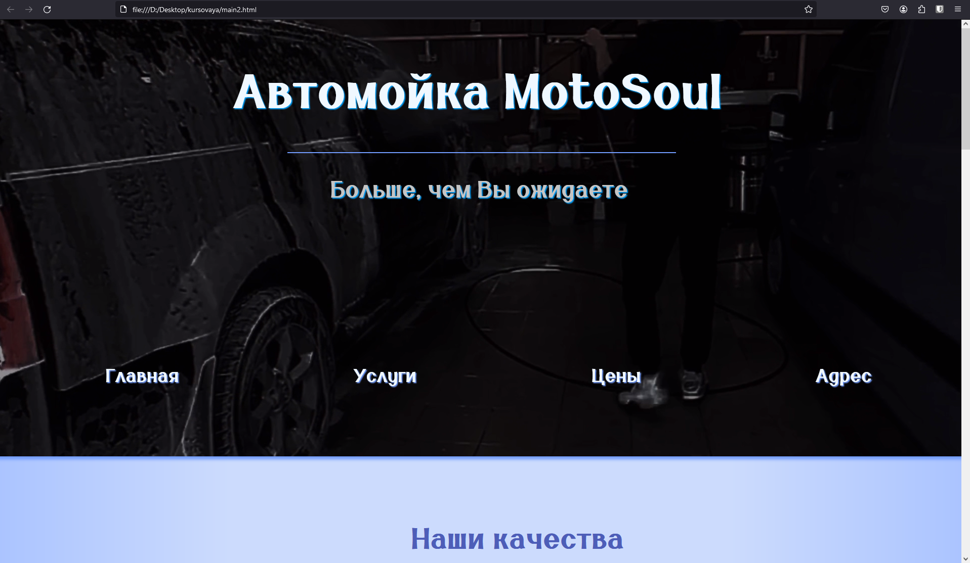

Рисунок 4.9 – страница открыта в Firefox

Эти рисунки доказали, что код функционирует корректно во всех браузерах.

### 4.3 Руководство пользователя

Главная страница является точкой входа на веб-сайт. Вверху страницы располагается горизонтальное меню, содержащее вкладки: Главная, Услуги, Цены, Адресс.

Главная страница содержит общие данные об автомойке, описывает преимущества автомойки и зону ожидания.

Услуги содержат все моечные программы, комплексные мойки, дополнительные услуги, а также другие услуги.

Раздел Цены содержит данные о ценовой составляющей той или иной услуги для любого типа и размера авто.

Раздел Адрес содержит в себе данные об адресе автомойки, контактные

номера для связи, время работы, а также гугл карту, которая показывает месторасположение автомойки.

### 4.4. Вывод

Тестирование играет важную роль в обеспечении качества и надежности. Вот несколько причин, почему тестирование кода является неотъемлемой частью разработки:

1. Обнаружение ошибок: Тестирование помогает выявить ошибки и дефекты в коде. Проведение различных тестовых сценариев позволяет выявить потенциальные проблемы, такие как некорректное поведение программы, неправильные результаты или сбои. Это позволяет разработчикам исправить проблемы до того, как код будет запущен в продакшн-среде.
2. Обеспечение качества: Тестирование помогает гарантировать высокое качество кода. Проведение различных видов тестов помогает убедиться, что код выполняет заданные требования и работает без ошибок.
3. Улучшение надежности: Тестирование помогает повысить надежность кода. Проведение тестовых сценариев на различных платформах и в различных условиях позволяет выявить потенциальные проблемы совместимости, производительности или надежности. Это помогает внести необходимые коррективы и улучшить стабильность работы кода.
4. Экономия времени и ресурсов: Тестирование помогает избежать потери времени и ресурсов на исправление ошибок в уже запущенном продукте. Раннее обнаружение и исправление проблем в процессе разработки позволяет сэкономить время и ресурсы.

Тестирование кода является важным этапом разработки, который помогает обеспечить качество, надежность и эффективность программного продукта. Оно позволяет выявить и исправить проблемы до того, как они окажутся в руках пользователей, что способствует удовлетворению их потребностей и созданию устойчивого и успешного программного решения.

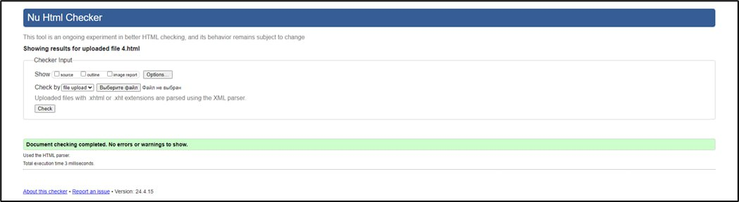Рисунок 4.8 – Результат тестирования кода

Для тестирования кода был выбран сервис The W3C Markup Validation Service. Результат тестирования представлен на рисунке 4.8.

# Заключение

В результате выполнения проекта по созданию веб-сайта был успешно разработан и запущен новый сайт для выбранной компании. Веб-сайт прошел тестирование в различных браузерах и на разных устройствах, что позволило убедиться в его стабильной работе и удобстве использования для пользователей.

В ходе работы были успешно выполнены следующие поставленные задачи:

1. проанализированы существующие языки разметки, инструменты и библиотеки для создания веб-сайта;
2. разработан макет и прототип сайта;
3. разработана структура веб-сайта;
4. сайт наполнен информацией по теме;
5. протестирован веб-сайт;
6. разработано руководство пользователя.

Результатом успешной работы над проектом стал полноценный и функциональный веб-сайт, который может служить эффективным инструментом для продвижения бизнеса заказчика в Интернете.

Таким образом была полностью достигнута поставленная цель по разработке веб-сайта, были учтены все требования, все задачи курсового проекта выполнены.

Ссылка на репозиторий с курсовым проектом:

# Список используемых источников

1. Сайт автомойки GT [Электронный ресурс] – Режим доступа: avtomoikagt.by – Дата обращения: 19.02.2023.

2. Библиотека бесплатных шрифтов [Электронный ресурс] – Режим доступа: fonts.google.com – Дата обращения: 20.02.2023.

3. Документация по Figma [Электронный ресурс]. — Режим доступа: help.figma.com – Дата доступа 28.02.2023.

4. Бесплатные иконки для графического дизайна, UX, социальных сетей и мобильных приложений [Электронный ресурс] – Режим доступа: icon8.ru – Дата обращения: 01.03.2023.

5. Бесплатные изображения [Электронный ресурс] – Режим доступа: pixabay.com – Дата обращения: 06.03.2023.

6. Документация по Sass/SCSS [Электронный ресурс]. — Режим доступа: sass-scss.ru/guide/ – Дата доступа 11.03.2023.

7. Документация по JavaScript/HTML [Электронный ресурс]. — Режим доступа: developer.mozilla.org – Дата доступа 11.03.2023.

8. W3C – Служба проверки разметки [Электронный ресурс] – Режим доступа: validator.w3.org. – Дата обращения: 20.04.2023.

Github курсового проекта: https://github.com/sl1ghtSava/KursovayaRabota1.git

## Приложение А

**Макеты страниц**

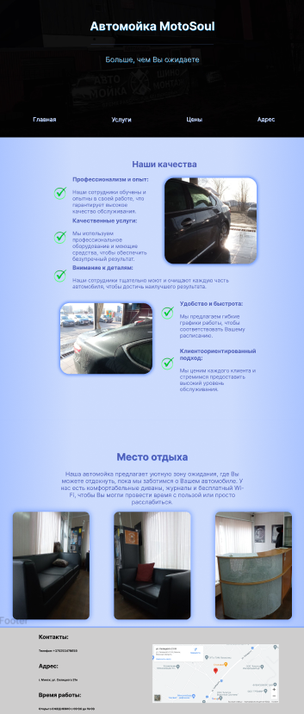  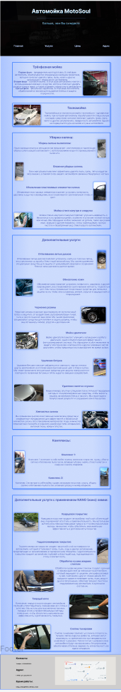 

Главная страница Раздел Услуги

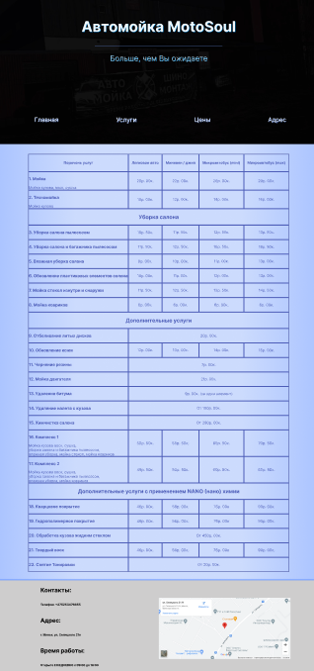 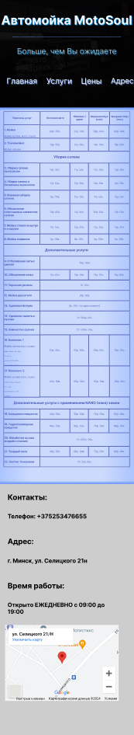 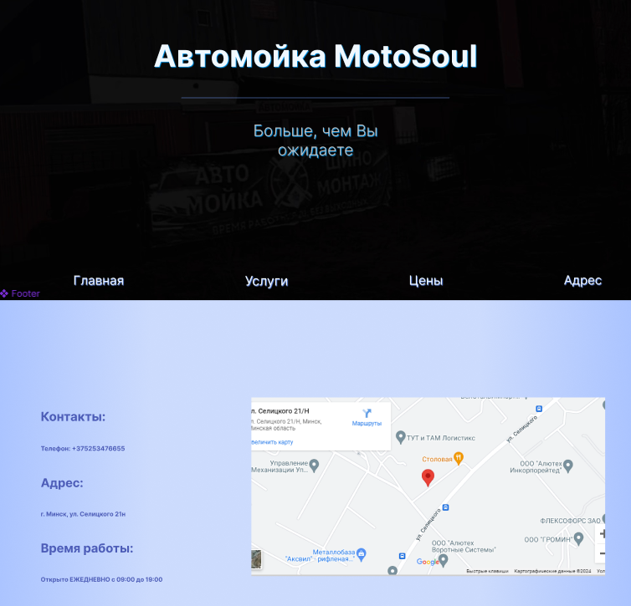 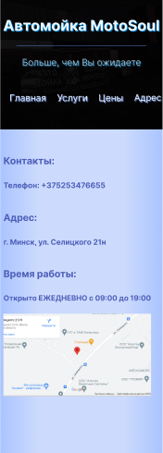

Раздел Цены Раздел Адрес

## Приложение Б

### Листинг HTML

|  |
| --- |
| <div id = "container2">  <h1 class = "_animate-items">Наши качества< / h1>  <ul>  <div id = "container2-1" class = "_animate-items">  <img src = "first2.jpg" alt = "">  <li id = "spis1">  <h3>Профессионализм и опыт : < / h3><br>Наши сотрудники обучены и опытны в своей работе, что  гарантирует  высокое качество обслуживания.  < / li>  <li id = "spis1">  <h3>Качественные услуги : < / h3><br> Мы используем профессиональное оборудование и моющие средства,  чтобы обеспечить безупречный результат.  < / li>  <li id = "spis1">  <h3>Внимание к деталям : < / h3><br> Наши сотрудники тщательно моют и очищают каждую часть  автомобиля,  чтобы достичь наилучшего результата.  < / li>  < / div>  <div id = "container2-2" class = "_animate-items">  <img src = "first5.jpg" alt = "">  <li id = "spis1">  <h3>Удобство и быстрота : < / h3><br>Мы предлагаем гибкие графики работы, чтобы соответствовать  Вашему  расписанию.  < / li>  <li id = "spis1">  <h3>Клиентоориентированный подход : < / h3><br> Мы ценим каждого клиента и стремимся предоставить  высокий уровень обслуживания.  < / li>  < / div>  < / ul>  < / div>  <div id = "polosa2">< / div>  <div id = "otdix">  <div id = "otdih" class = "_animate-items">  <h1 class = "_animate-items">Место отдыха< / h1>  <p class = "_animate-items" id = “xml”>  / p>  < / div>  <div id = "imagesofotdih" class = "_animate-items">  <img src = "frst.jpg" id = "frst" alt = "">  <img src = "scnd.jpg" id = "scnd" alt = "">  <img src = "thrd.jpg" id = "thrd" alt = "">  < / div>  < / div> |

Листинг 1 – главная страница

|  |
| --- |
| <!DOCTYPE html>  <html lang="en">  <head>  <meta charset="UTF-8">  <meta name="viewport" content="width=device-width, initial-scale=1.0">  <title>Document</title>  </head>  <link rel="stylesheet" href="usluga2.css">  <body>  <header>  <h1><a href="file:///D:/Desktop/kursovaya/main2.html" id="moto" class="_animate-items">Автомойка MotoSoul</a></h1>  <div id="polosa"></div>  <h3 class="_animate-items">Больше, чем Вы ожидаете</h3>  <video autoplay muted loop src="video3.mp4"></video>  <div id="container">  <nav>  <ul class="_animate-items">  <li><a href="file:///D:/Desktop/kursovaya/main2.html">Главная</a></li>  <li><a href="file:///D:/Desktop/kursovaya/usluga2.html">Услуги</a></li>  <li><a href="file:///D:/Desktop/kursovaya/price2.html">Цены</a></li>  <li><a href="file:///D:/Desktop/kursovaya/adress.html">Адрес</a></li>  </ul>  </nav>  </div>  </header>  <main>  <div id="div1" class="_animate-items">  <img src="faza3.jpg" alt="" class="faza3" class="_animate-items">  <h2 class="_animate-items">Трёхфазная мойка</h2>  <p class="_animate-items">  <b>Первая фаза</b> - предварительная подготовка.  В этой фазе автомобиль обрабатывается специальным моющим средством,  которое помогает удалить грязь, пыль, налет и другие загрязнения с поверхности автомобиля. <br>  <b>Вторая фаза</b> - основная мойка.  В этой фазе автомобиль моется с использованием моющего средства,  которое помогает удалить остатки грязи и жира, а также освежить поверхность автомобиля. <br>  <b>Третья фаза</b> - финальная обработка. В этой фазе автомобиль обрабатывается воском для придания  блеска и защиты поверхности.  </p>  </div>  <div id="div2" class="_animate-items">  <img src="https://lh3.googleusercontent.com/p/AF1QipMgswA-aNlkf4DoSsCghWq_lFInc3l1b6tKmVCV=s680-w680-h510"  alt="" class="faza1" class="_animate-items">  <h2 class="_animate-items">Техномойка</h2>  <p class="_animate-items">  Техномойка или техническая мойка автомобиля - однофазная мойка, при которой автомобиль  обрабатывается  специальным моющим средством,  которое помогает удалить грязь, пыль, налет и другие загрязнения с поверхности автомобиля. Однако не  подвергается ручной мойке и сушке автомобиля.  </p>  </div>  <div id="div3" class="_animate-items">  <h2 class="_animate-items">Уборка салона:</h2>  <img src="Untitled (3).svg" class="class1" class="_animate-items">  <h3 class="q" class="_animate-items">Уборка салона пылесосом:</h3>  <p class="_animate-items">Наша команда опытных специалистов предлагает качественную и тщательную уборку салона вашего  автомобиля с  использованием мощного промышленного пылесоса.</p>  <img src="Untitled (4).svg" class="class2" alt="" class="_animate-items">  <h3 class="diiv" class="_animate-items">Влажная уборка салона:</h3>  <p class="_animate-items">Влажная уборка позволяет эффективно удалять пыль, грязь, пятна и другие загрязнения, оставляя салон  вашего автомобиля свежим и безупречно чистым.</p>  <img src="vlazka.jpg" class="class3" class="_animate-items">  <h3 class="diiv" class="_animate-items">Обновление пластиковых элементов салона</h3>  <p class="_animate-items">Обновление пластиковых элементов помогает устранить потертости, царапины и другие повреждения,  восстанавливая их оригинальный глянец и цвет.</p>  <img src="steklo.webp" class="class4" class="_animate-items">  <h3 class="diiv" class="_animate-items">Мойка стекл изнутри и снаружи</h3>  <p class="_animate-items">Мойка стекол изнутри и снаружи помогает улучшить видимость и безопасность во время вождения, особенно  в  условиях плохой погоды или ночью. Мы обращаем особое внимание на детали, такие как рамки окон,  зеркала и  другие элементы, чтобы гарантировать полную чистоту и безупречный вид стекол вашего автомобиля.</p>  </div>  <div id="div4" class="_animate-items">  <h2 class="_animate-items">Дополнительные услуги:</h2>  <img src="otbelivanie.jpg" class="class5" class="_animate-items">  <h3 class="diiv" class="_animate-items">Отбеливание литых дисков</h3>  <p class="_animate-items">Отбеливание литых дисков помогает устранить желтые и тусклые пятна, восстанавливая их яркий и  блестящий  внешний вид.  Мы также применяем специальные средства для защиты от дальнейшей коррозии и сохранения блеска литых  дисков на долгое время.</p>  <img src="obnovleniekozi.jpg" class="class6" alt="" class="_animate-items">  <h3 class="diiv" class="_animate-items">Обновление кожи</h3>  <p class="_animate-items">Обновление кожи помогает устранить потертости, царапины и другие повреждения, восстанавливая ее  оригинальную мягкость, гладкость и цвет.  Мы также применяем специальные средства для питания и защиты кожи, чтобы она оставалась мягкой,  упругой  и защищенной от повреждений.</p>  <img src="chernenie.jpg" class="class7" class="_animate-items">  <h3 class="diiv" class="_animate-items">Чернение резины</h3>  <p class="_animate-items">  Чернение резины помогает восстановить ее естественный блеск и защитить от воздействия  ультрафиолетовых  лучей, пыли и других внешних факторов.  Мы также применяем специальные средства для питания и защиты резины, чтобы она оставалась гибкой,  упругой и долговечной  </p>  <img src="dvigatel.jpg" class="class8" class="_animate-items">  <h3 class="divv" style="margin-top: 7vw;" class="_animate-items">Мойка двигателя</h3>  <p class="_animate-items">  Мойка двигателя помогает улучшить охлаждение и работу двигателя, удаляя препятствия для эффективного  функционирования системы.  Мы обращаем особое внимание на защиту электрических компонентов и других уязвимых частей двигателя,  чтобы предотвратить повреждения во время мойки.  </p>  <img src="bitum.jpg" class="class9" class="_animate-items">  <h3 class="diiv" class="_animate-items">Удаление битума</h3>  <p class="_animate-items">  Удаление битума помогает избавиться от липкости, черных пятен и других загрязнений, восстанавливая  оригинальный цвет и блеск кузова.  Мы также применяем специальные средства для защиты поверхности от повторного появления битумных  пятен и  других внешних воздействий.  </p>  <img src="Untitled (5).svg" class="class17" class="_animate-items">  <h3 class="diiv" class="_animate-items">Удаление налета с кузова</h3>  <p class="_animate-items">  Наша команда опытных специалистов использует передовые методы и специализированные средства, чтобы  вернуть вашему автомобилю блеск и чистоту. Мы гарантируем безупречный результат и сохранение  качества  кузова.  </p>  <img src="ximka.jpg" class="class18" class="_animate-items">  <h3 class="diiv" class="_animate-items">Химчистка салона</h3>  <p class="_animate-items">  Мы применяем высококачественные химические средства и современное оборудование для эффективной и  безопасной химчистки салона.  Восстановление материалов: Наша химчистка помогает восстановить и освежить различные типы  материалов,  включая ткань, кожу и пластик.  </p>  </div>  <div id="div5" class="_animate-items">  <h2 class="_animate-items">Комплексы:</h2>  <img src="komplex1.jpg" class="class10" class="_animate-items">  <h3 class="diiv" class="_animate-items">Комплекс 1:</h3>  <p class="_animate-items">  Комплекс 1 включает в себя мойку кузова, восковое покрытие, сушку, уборку салона и багажника  пылесосом,  влажную уборку, мойку стекол изнутри и снаружи и мойку ковриков  </p>  <img src="polirovka.jpg" class="class11" class="_animate-items">  <h3 class="diiv" class="_animate-items">Комплекс 2:</h3>  <p class="_animate-items">  Комплекс 2 включает в себя мойку кузова, восковое покрытие, сушку, уборку салона и багажника  пылесосом,  влажную уборку и мойку ковриков  </p>  </div >  <div id="div6" class="_animate-items" class="_animate-items">  <h2 class="_animate-items">Дополнительные услуги с применением NANO (нано) химии:</h2>  <img src="lada4.jpg" class="class12"class="_animate-items">  <h3 class="diiv" class="_animate-items">Кварцевое покрытие:</h3>  <p class="_animate-items">  Кварцевое покрытие придает автомобилю глубокий и блестящий вид, подчеркивая его стиль и  привлекательность.  Мы используем высококачественные кварцевые продукты и профессиональные методы нанесения, чтобы  обеспечить максимальную эффективность и долговечность покрытия.  </p>  <img src="gidropolimer.jpg" class="class13" class="_animate-items">  <h3 class="diiv" class="_animate-items">Гидрополимерное покрытие:</h3>  <p class="_animate-items">  Гидрополимерное покрытие создает защитный слой на поверхности автомобиля, который отталкивает грязь,  пыль, воду и другие загрязнения, предотвращая их проникновение в лакокрасочное покрытие.  Гидрополимерное  покрытие придает автомобилю глубокий и блестящий вид, подчеркивая его стиль и элегантность.  </p>  <img src="steklopokritie.jpg" class="class14" class="_animate-items">  <h3 class="divv" class="_animate-items">Обработка кузова жидким стеклом</h3>  <p class="_animate-items">  Обработка кузова жидким стеклом создает прочный и прозрачный слой на поверхности автомобиля, который  защищает от царапин, ультрафиолетовых лучей, окисления и других повреждений.  Это покрытие также отталкивает грязь, пыль, воду и другие загрязнения, облегчая процесс очистки и  поддерживая ваш автомобиль в идеальном состоянии.  </p>  <img src="tverdivosk.jpg" class="class15" class="_animate-items">  <h3 class="diiv" class="_animate-items">Твердый воск</h3>  <p class="_animate-items">  Нанесение твердого воска придает автомобилю глубокий и блестящий вид, подчеркивая его стиль и  эстетику.  Мы используем высококачественные твердые воски и профессиональные методы нанесения, чтобы обеспечить  максимальную эффективность и долговечность покрытия.  </p>  <img src="tonirovka.jpg" class="class16" class="_animate-items">  <h3 class="diiv" class="_animate-items">Снятие тонировки</h3>  <p class="_animate-items">  Снятие тонировки поможет устранить потертости, пузыри, сколы и другие дефекты, которые могут  возникнуть  со временем или при неправильном нанесении тонировки.  После снятия тонировки окна автомобиля будут прозрачными и безупречными, обеспечивая отличную  видимость  и безопасность во время вождения.  </p>  </div>  </main>  <footer>  <div id="footer">  <div>  <h3 id="Contacts">Контакты: <br></h3>  <h4>Телефон: +375253476655 <br></h4>  <h3>Адрес: <br></h3>  <h4>г. Минск, ул. Селицкого 21н</h4>  <h3>Время работы:</h3>  <h4>Открыто ЕЖЕДНЕВНО с 09:00 до 19:00</h4>  </div>  <iframe  src="https://www.google.com/maps/embed?pb=!1m18!1m12!1m3!1d2061.874273983123!2d27.693106201749284!3d53.813134032214556!2m3!1f0!2f0!3f0!3m2!1i1024!2i768!4f13.1!3m3!1m2!1s0x46dbd2ef65d4c05b%3A0x2cc316d8fab8eba5!2z0YPQuy4g0KHQtdC70LjRhtC60L7Qs9C-IDIxL9CdLCDQnNC40L3RgdC6LCDQnNC40L3RgdC60LDRjyDQvtCx0LvQsNGB0YLRjA!5e0!3m2!1sru!2sby!4v1709916046149!5m2!1sru!2sby"  width="600" height="450" style="border:0;" allowfullscreen="" loading="lazy"  referrerpolicy="no-referrer-when-downgrade"></iframe>  </div>  </footer>  <script>    const animItems = document.querySelectorAll("._animate-items");    if (animItems.length > 0) {  window.addEventListener("scroll", animOnScroll);    function animOnScroll(params) {    for (let index = 0; index < animItems.length; index++) {  const animItem = animItems[index];  const animItemHeight = animItem.offsetHeight;  const animItemOffset = offset(animItem).top;    const animStart = 4;    let animItemPoint = window.innerHeight - animItemHeight / animStart;    if (animItemHeight > window.innerHeight) {  animItemPoint = window.innerHeight - window.innerHeight / animStart;  }    if (  pageYOffset > animItemOffset - animItemPoint &&  pageYOffset < animItemOffset + animItemHeight  ) {  animItem.classList.add("_activeScroll");  } else {    animItem.classList.remove("_activeScroll");  }  }  }    function offset(el) {  const rect = el.getBoundingClientRect(),  scrollLeft = window.pageXOffset || document.documentElement.scrollLeft,  scrollTop = window.pageYOffset || document.documentElement.scrollTop;  return { top: rect.top + scrollTop, left: rect.left + scrollLeft };  }    setTimeout(() => {  animOnScroll();  }, 300);  }  </script>  </body>  </html> |

Листинг 2 – Раздел Услуги

|  |
| --- |
| <header>  <h1><a href="file:///D:/Desktop/kursovaya/main2.html" id="moto">Автомойка MotoSoul</a></h1>  <div id="polosa"></div>  <h3>Больше, чем Вы ожидаете</h3>  <video autoplay muted loop src="video3.mp4"></video>  <div id="container">  <nav>  <ul>  <li><a href="file:///D:/Desktop/kursovaya/main2.html">Главная</a></li>  <li><a href="file:///D:/Desktop/kursovaya/usluga2.html">Услуги</a></li>  <li><a href="file:///D:/Desktop/kursovaya/price2.html">Цены</a></li>  <li><a href="file:///D:/Desktop/kursovaya/adress.html">Адрес</a></li>  </ul>  </nav>  </div>  </header>  <main>  <select onchange="showTable(this)" id="sec">  <option value="">Выберите программу</option>  <option value="moyPrograms">Моечные программы</option>  <option value="salon">Уборка салона</option>  <option value="dop">Дополнительные услуги</option>  <option value="nano">Услуги с NANO химией</option>  <option value="vse">Все услуги</option>  </select>  <table id="moyka" style="display: none;">  <tr>  <th>  <h2>Перечень услуг</h2>  </th>  <th>  <h2>Легковое авто</h2>  </th>  <th>  <h2>Минивен / джип</h2>  </th>  <th>  <h2>Микроавтобус (mini)</h2>  </th>  <th>  <h2>Микроавтобус (max)</h2>  </th>  </tr>  <tr>  <td>  <h3>1. Мойка</h3>Мойка кузова, воск, сушка  </td>  <td>20р. 00к.</td>  <td>22р. 00к.</td>  <td>26р. 00к.</td>  <td>20р. 00к.</td>  </tr>  <tr>  <td>  <h3>2. Техномойка</h3>Мойка кузова  </td>  <td>10р. 00к.</td>  <td>12р. 00к.</td>  <td>14р. 00к.</td>  <td>16р. 00к.</td>  </tr>  </table>  <table id="salonT" style="display: none;">  <tr>  <th>  <h2>Перечень услуг</h2>  </th>  <th>  <h2>Легковое авто</h2>  </th>  <th>  <h2>Минивен / джип</h2>  </th>  <th>  <h2>Микроавтобус (mini)</h2>  </th>  <th>  <h2>Микроавтобус (max)</h2>  </th>  </tr>  <tr>  <td colspan="5" style="text-align: center;">  <h2>Уборка салона</h2>  </td>  </tr>  <tr>  <td>  <h3>3. Уборка салона пылесосом</h3>  </td>  <td>10р. 50к.</td>  <td>11р. 50к.</td>  <td>12р. 50к.</td>  <td>13р. 50к.</td>  </tr>  <tr>  <td>  <h3>4. Уборка салона и багажника пылесосом</h3>  </td>  <td>11р. 50к.</td>  <td>12р. 50к.</td>  <td>16р. 50к.</td>  <td>18р. 50к.</td>  </tr>  <tr>  <td>  <h3>5. Влажная уборка салона</h3>  </td>  <td>9р. 00к.</td>  <td>10р. 00к.</td>  <td>11р. 00к.</td>  <td>13р. 00к.</td>  </tr>  <tr>  <td>  <h3>6. Обновление пластиковых элементов салона</h3>  </td>  <td>10р. 00к.</td>  <td>11р. 00к.</td>  <td>12р. 00к.</td>  <td>13р. 00к.</td>  </tr>  <tr>  <td>  <h3>7. Мойка стекол изнутри и снаружи</h3>  </td>  <td>11р. 50к.</td>  <td>12р. 50к.</td>  <td>12р. 50к.</td>  <td>14р. 50к.</td>  </tr>  <tr>  <td>  <h3>8. Мойка ковриков</h3>  </td>  <td>6р. 00к.</td>  <td>6р. 00к.</td>  <td>6р. 00к.</td>  <td>6р. 00к.</td>  </tr>  </table>  <table id="dop" style="display: none;">  <tr>  <th>  <h2>Перечень услуг</h2>  </th>  <th>  <h2>Легковое авто</h2>  </th>  <th>  <h2>Минивен / джип</h2>  </th>  <th>  <h2>Микроавтобус (mini)</h2>  </th>  <th>  <h2>Микроавтобус (max)</h2>  </th>  </tr>  <tr>  <td colspan="5" style="text-align: center;">  <h2>Дополнительные услуги</h2>  </td>  </tr>  <tr>  <td>  <h3>9. Отбеливание литых дисков</h3>  </td>  <td colspan="4">20р. 00к.</td>  </tr>  <tr>  <td>  <h3>10. Обновление кожи</h3>  </td>  <td>12р. 00к.</td>  <td>13р. 00к.</td>  <td>14р. 00к.</td>  <td>15р. 00к.</td>  </tr>  <tr>  <td>  <h3>11. Чернение резины</h3>  </td>  <td colspan="4"> 7р. 00к.</td>  </tr>  <tr>  <td>  <h3>12. Мойка двигателя</h3>  </td>  <td colspan="4">21р. 00к.</td>  </tr>  <tr>  <td>  <h3>13. Удаление битума</h3>  </td>  <td colspan="4">9р. 00к. (за один элемент)</td>  </tr>  <tr>  <td>  <h3>14. Удаление налета с кузова</h3>  </td>  <td colspan="4">От 100р. 00к.</td>  </tr>  <tr>  <td>  <h3>15. Химчистка салона</h3>  </td>  <td colspan="4">От 280р. 00к.</td>  </tr>  <tr>  <td>  <h3>16. Комплекс 1</h3>Мойка кузова воск, сушка,<br> уборка салона и багажника пылесосом,<br>  влажная уборка, мойка стекол, мойка ковриков  </td>  <td>50р. 50к.</td>  <td>55р. 50к.</td>  <td>65р. 50к.</td>  <td>70р. 50к.</td>  </tr>  <tr>  <td>  <h3>17. Комплекс 2</h3>Мойка кузова воск, сушка,<br> уборка салона и багажника пылесосом,<br>  влажная уборка, мойка ковриков  </td>  <td>45р. 50к.</td>  <td>50р. 50к.</td>  <td>60р. 50к.</td>  <td>65р. 50к.</td>  </tr>  <tr>  </table>  <table id="nano" style="display: none;">  <tr>  <th>  <h2>Перечень услуг</h2>  </th>  <th>  <h2>Легковое авто</h2>  </th>  <th>  <h2>Минивен / джип</h2>  </th>  <th>  <h2>Микроавтобус (mini)</h2>  </th>  <th>  <h2>Микроавтобус (max)</h2>  </th>  </tr>  <tr>  <tr>  <td colspan="5" style="text-align: center;">  <h2>Дополнительные услуги с применением NANO (нано) химии</h2>  </td>  </tr>  <tr>  <td>  <h3>18. Кварцевое покрытие</h3>  </td>  <td>46р. 00к.</td>  <td>56р. 00к.</td>  <td>76р. 00к</td>  <td>90р. 00к.</td>  </tr>  <tr>  <td>  <h3>19. Гидрополимерное покрытие</h3>  </td>  <td>46р. 00к.</td>  <td>56р. 00к.</td>  <td>76р. 00к</td>  <td>90р. 00к.</td>  </tr>  <tr>  <td>  <h3>20. Обработка кузова жидким стеклом</h3>  </td>  <td colspan="4">От 450р. 00к.</td>  </tr>  <tr>  <td>  <h3>21. Твердый воск</h3>  </td>  <td>46р. 00к.</td>  <td>56р. 00к.</td>  <td>76р. 00к</td>  <td>90р. 00к.</td>  </tr>  <tr>  <td>  <h3>22. Снятие Тонировки</h3>  </td>  <td colspan="4"> От 20р. 00к.</td>  </tr>  <tr>  </table>  <table id="vse" style="display: none;">  <tr>  <th>  <h2>Перечень услуг  </th>  <th>  <h2>Легковое авто</h2>  </th>  <th>  <h2>Минивен / джип</h2>  </th>  <th>  <h2>Микроавтобус (mini)</h2>  </th>  <th>  <h2>Микроавтобус (max)</h2>  </th>  </tr>  <tr>  <td>  <h3>1. Мойка</h3>Мойка кузова, воск, сушка  </td>  <td>20р. 00к.</td>  <td>22р. 00к.</td>  <td>26р. 00к.</td>  <td>20р. 00к.</td>  </tr>  <tr>  <td>  <h3>2. Техномойка</h3>Мойка кузова  </td>  <td>10р. 00к.</td>  <td>12р. 00к.</td>  <td>14р. 00к.</td>  <td>16р. 00к.</td>  </tr>  <tr>  <td colspan="5" style="text-align: center;">  <h2>Уборка салона</h2>  </td>  </tr>  <tr>  <td>  <h3>3. Уборка салона пылесосом</h3>  </td>  <td>10р. 50к.</td>  <td>11р. 50к.</td>  <td>12р. 50к.</td>  <td>13р. 50к.</td>  </tr>  <tr>  <td>  <h3>4. Уборка салона и багажника пылесосом</h3>  </td>  <td>11р. 50к.</td>  <td>12р. 50к.</td>  <td>16р. 50к.</td>  <td>18р. 50к.</td>  </tr>  <tr>  <td>  <h3>5. Влажная уборка салона</h3>  </td>  <td>9р. 00к.</td>  <td>10р. 00к.</td>  <td>11р. 00к.</td>  <td>13р. 00к.</td>  </tr>  <tr>  <td>  <h3>6. Обновление пластиковых элементов салона</h3>  </td>  <td>10р. 00к.</td>  <td>11р. 00к.</td>  <td>12р. 00к.</td>  <td>13р. 00к.</td>  </tr>  <tr>  <td>  <h3>7. Мойка стекол изнутри и снаружи</h3>  </td>  <td>11р. 50к.</td>  <td>12р. 50к.</td>  <td>12р. 50к.</td>  <td>14р. 50к.</td>  </tr>  <tr>  <td>  <h3>8. Мойка ковриков</h3>  </td>  <td>6р. 00к.</td>  <td>6р. 00к.</td>  <td>6р. 00к.</td>  <td>6р. 00к.</td>  </tr>  <tr>  <td colspan="5" style="text-align: center;">  <h2>Дополнительные услуги</h2>  </td>  </tr>  <tr>  <td>  <h3>9. Отбеливание литых дисков</h3>  </td>  <td colspan="4">20р. 00к.</td>  </tr>  <tr>  <td>  <h3>10. Обновление кожи</h3>  </td>  <td>12р. 00к.</td>  <td>13р. 00к.</td>  <td>14р. 00к.</td>  <td>15р. 00к.</td>  </tr>  <tr>  <td>  <h3>11. Чернение резины</h3>  </td>  <td colspan="4"> 7р. 00к.</td>  </tr>  <tr>  <td>  <h3>12. Мойка двигателя</h3>  </td>  <td colspan="4">21р. 00к.</td>  </tr>  <tr>  <td>  <h3>13. Удаление битума</h3>  </td>  <td colspan="4">9р. 00к. (за один элемент)</td>  </tr>  <tr>  <td>  <h3>14. Удаление налета с кузова</h3>  </td>  <td colspan="4">От 100р. 00к.</td>  </tr>  <tr>  <td>  <h3>15. Химчистка салона</h3>  </td>  <td colspan="4">От 280р. 00к.</td>  </tr>  <tr>  <td>  <h3>16. Комплекс 1</h3>Мойка кузова воск, сушка,<br> уборка салона и багажника пылесосом,<br>  влажная уборка, мойка стекол, мойка ковриков  </td>  <td>50р. 50к.</td>  <td>55р. 50к.</td>  <td>65р. 50к.</td>  <td>70р. 50к.</td>  </tr>  <tr>  <td>  <h3>17. Комплекс 2</h3>Мойка кузова воск, сушка,<br> уборка салона и багажника пылесосом,<br>  влажная уборка, мойка ковриков  </td>  <td>45р. 50к.</td>  <td>50р. 50к.</td>  <td>60р. 50к.</td>  <td>65р. 50к.</td>  </tr>  <tr>  <td colspan="5" style="text-align: center;">  <h2>Услуги с NANO химией</h2>  </td>  </tr>  <tr>  <td>  <h3>18. Кварцевое покрытие</h3>  </td>  <td>46р. 00к.</td>  <td>56р. 00к.</td>  <td>76р. 00к</td>  <td>90р. 00к.</td>  </tr>  <tr>  <td>  <h3>19. Гидрополимерное покрытие</h3>  </td>  <td>46р. 00к.</td>  <td>56р. 00к.</td>  <td>76р. 00к</td>  <td>90р. 00к.</td>  </tr>  <tr>  <td>  <h3>20. Обработка кузова жидким стеклом</h3>  </td>  <td colspan="4">От 450р. 00к.</td>  </tr>  <tr>  <td>  <h3>21. Твердый воск</h3>  </td>  <td>46р. 00к.</td>  <td>56р. 00к.</td>  <td>76р. 00к</td>  <td>90р. 00к.</td>  </tr>  <tr>  <td>  <h3>22. Снятие Тонировки</h3>  </td>  <td colspan="4"> От 20р. 00к.</td>  </tr>  <tr>  </table> |

Листинг 3 – Раздел Цены

## Приложение В

### Листинг CSS

|  |
| --- |
| header{  position: relative;  top : 0;  left : 0;  width: 100 %;  height: 45vw;  overflow: hidden;  margin : 0;  padding : 0;  text - shadow: 2px 2px 2px rgb(0, 162, 255);  box - shadow: 0px 0px 5px 6px #739dff;  }  video{  position: absolute;  top : 0;  left : 0;  width: 100 %;  height: 100 %;  z - index: -1;  object - fit: cover;  }  header h3{  font - size: 2.5vw;  font - weight: 300;  color: #c5c5c5;  position: relative;  text - align: center;  }  header h1{  text - align: center;  margin - top: 9vh;  font - size: 5vw;  color: aliceblue;  text - shadow: 2px 2px 2px rgb(0, 162, 255);  }  header #moto{  text - decoration: none;  color: aliceblue;  }  header div#container{  display: flex;  justify - content: space - between;  align - items: center;  z - index: 100;  width: 100 %;  align - items: center;  z - index: 100;  margin - top: 15vh;  padding : 0;  }  header h1 : hover{  transform: scale(1.4);  transition: 3s;  }  header div nav ul li a{  text - decoration: none;  }  header div nav ul li{  list - style: none;  position: relative;  float: left;  }  header div nav ul{  display: flex;  justify - content: space - between;  }  header div nav ul li a{  padding: 1vw;  display: inline - block;  font - size: 2vw;  text - shadow: 2px 2px 2px #739dff;  color: aliceblue;  margin: 5vw 8vw 0vw 8vw;  }  header div nav ul li a : hover{  transform: scale(1.5);  transition: 0.2s;  color: whitesmoke;  }  div#polosa{  height: 0.1vw;  background - color: #739dff;  width: 40vw;  border - color: 1px solid #739dff;  position: relative;  margin - left: 30 %;  }  @media only screen and (max - width: 768px) {  header{  height: 80vw;  }  header h1{  font - size: 10vw;  margin - top: 5vh;  }  header h3{  font - size: 6vw;  }  header div#container{  flex - direction: column;  justify - content: center;  align - items: center;  margin - top: 5vh;  }  header div nav ul li a{  font - size: 6vw;  margin: 0vw 4.5vw 3vw 0vw;  }  div#polosa{  width: 80vw;  margin - left: 10 %;  }  }  @media only screen and (min - width: 768px) and (max - width: 1160px) {  header{  height: 60vw;  }  header h1{  font - size: 8vw;  margin - top: 3vh;  }  header h3{  font - size: 4vw;  }  header div#container{  flex - direction: column;  justify - content: center;  align - items: center;  margin - top: 3vh;  }  header div nav ul li a{  font - size: 4vw;  margin: 0vw 3vw 2vw 0vw;  }  div#polosa{  width: 70vw;  margin - left: 15 %;  }  }  @media only screen and (min - width: 1160px) {  header div#container{  flex - direction: row;  justify - content: flex - start;  align - items: center;  margin - top: 10vw;  }  } |

Листинг 1 – шапка страницы

|  |
| --- |
| footer{  background - color: #cecdcd;  position: relative;  padding: 0 10 %;  box - shadow: 0px 0px 5px 6px #739dff;  }  footer h3{  font - size: 2vw;  }  footer h4{  font - size: 1vw;  }  iframe{  width: 50 %;  height: 23vw;  display: flex;  position: absolute;  left: 45 %;  flex - direction: column;  margin - top: -26.5vw;  }  #contacts{  margin - top: 5vw;  }  footer div#footer div{  margin - left: 3vw;  display: flex;  flex - direction: column;  }  footer div#footer div h4{  margin - top: 1vw;  }  @media(max - width: 768px) {  footer{  padding: 0 5 %;  height: 200vw;  }  footer h3{  font - size: 6.5vw;  }  footer h4{  font - size: 5vw;  }  iframe{  width: 90 %;  height: 60vw;  left: 5 %;  margin - top: 5vw;  }  #contacts{  margin - top: 10vw;  }  footer div#footer div{  margin - left: 2vw;  }  footer div#footer div h4{  margin - top: 2vw;  }  } |

Листинг 2 – подвал страницы

|  |
| --- |
| * {  font - family:"shrift3";  }  main{  color: #4d5db8;  background: rgb(171,196,255);  background: linear - gradient(90deg, rgba(171,196,255,1) 0 %, rgba(204,219,253,1) 24 %, rgba(204,219,253,1) 76 %, rgba(171,196,255,1) 100 %);  padding - bottom: 50px;  }  body{  margin : 0;  padding : 0;  }  #container2{  width: 60 %;  margin: 0 auto;  padding - left: 8 %;  padding - top: 5vw;  }  #container2 h1{  text - align: center;  font - size: 3vw;  }  #container2 h3{  margin - bottom: 0;  font - size: 2vw;  }  #container2 ul{  list - style - type: none;  padding - left: 0;  }  #container2 ul li{  position: relative;  font - size: 1.8vw;  margin - top: 1vw;  }  #container2 ul li::before{  content: '';  position: absolute;  left: -7.5vw;  margin - left: 0;  top: 50 %;  transform: translateY(-50 %);  width: 7vw;  height: 7vw;  background - image: url('galka.png');  background - size: cover;  }  #container2 ul #spis2::before{  content: '';  position: absolute;  left: -7vw;  margin - left: 0;  top: 50 %;  transform: translateY(-50 %);  width: 3vw;  height: 3vw;  background - image: url('ruk.png');  background - size: cover;  }  #container2 ul #spis3::before{  content: '';  position: absolute;  left: -5vw;  margin - left: 0;  top: 50 %;  transform: translateY(-50 %);  width: 3vw;  height: 3vw;  background - image: url('123.png');  background - size: cover;  }  #container2 ul #spis4::before{  content: '';  position: absolute;  left: -7vw;  margin - left: 0;  top: 50 %;  transform: translateY(-50 %);  width: 5vw;  height: 5vw;  background - image: url('like4.png');  background - size: cover;  }  #container2 ul #spis5::before{  content: '';  position: absolute;  left: -7vw;  margin - left: 0;  top: 50 %;  transform: translateY(-50 %);  width: 6vw;  height: 6vw;  background - image: url('gal.png');  background - size: cover;  }  #container2 - 1 img{  width: 30vw;  height: auto;  float: right;  position: relative;  margin - left: 5vw;  margin - top: 0.7vw;  border - radius: 3vw;  box - shadow: 0 0 1vw 0.5vw #739dff;  }  #container2 - 2 img{  width: 30vw;  height: auto;  float: left;  position: relative;  margin - left: -4vw;  margin - top: 4vw;  border - radius: 3vw;  box - shadow: 0 0 1vw 0.5vw #739dff;  }  #container2 - 2 li{  padding - top: 1vw;  margin - left: 35vw;  }  ._animate - items{  transform: translate(0, 50px);  opacity : 0;  transition: 1s ease 0s;  }  ._activeScroll{  transform: translate(0, -0px);  opacity : 1;  }  @media screen and (max - width: 768px) {  #container2{  width: 90 %;  margin: 0 auto;  padding: 5 %;  }  #container2 h1{  font - size: 8vw;  }  #container2 h3{  font - size: 6vw;  }  #container2 ul li{  font - size: 5vw;  margin - top: 8vw;  }  #container2 ul li::before{  width: 15vw;  height: 15vw;  margin - left: -5vw;  }  #container2 - 1 img{  width: 80vw;  height: auto;  float: none;  margin - left: 0;  margin - top: 5vw;  border - radius: 5vw;  box - shadow: 0 0 0.2vw 0.5vw #739dff;  }  #container2 - 2 img{  width: 80vw;  height: auto;  float: none;  margin - left: 0;  margin - top: 5vw;  border - radius: 5vw;  box - shadow: 0 0 0.2vw 0.5vw #739dff;  }  #container2 - 2 li{  margin - left: 0;  }  #spis1{  margin - left: 5vw;  }  #container2 - 2 #spis1{  margin - left: 5vw;  }  }  div#polosa{  height: 0.1vw;  background - color: #739dff;  width: 40vw;  border - color: 1px solid #739dff;  position: relative;  margin - left: 30 %;  }  div#polosa2{  background - color: #739dff;  width: 100 %;  padding - left: 0;  padding - right: 0;  margin - top: 10 %;  height: 5vw;  border - color: 1px solid red;  opacity: 20 %;  }  #otdih h1{  color: rgb(0, 0, 0);  text - shadow: 2px 2px 2px #739dff;  font - size: 3.5vw;  margin - top: 0;  }  #otdih{  text - align: center;  }  #otdih p{  text - align: center;  font - size: 2vw;  padding - left: 20 %;  padding - right: 20 %;  }  #frst{  height: 35vw;  width: 25vw;  margin - left: auto;  margin - right: auto;  display: block;  border - radius: 5 %;  box - shadow: 0px 0px 2vw 5px #739dff;  margin - bottom: 3vw;  }  #scnd{  height: 35vw;  width: 25vw;  margin - left: auto;  margin - right: auto;  display: block;  border - radius: 5 %;  box - shadow: 0px 0px 2vw 5px #739dff;  margin - bottom: 3vw;  }  #thrd{  height: 35vw;  width: 25vw;  margin - left: auto;  margin - right: auto;  display: block;  border - radius: 5 %;  box - shadow: 0px 0px 2vw 5px #739dff;  margin - bottom: 3vw;  }  #otdix h1{  color: #4d5db8;  margin - top: 5vw;  text - shadow: 2px 2px 2px #739dff;  }  #imagesofotdih{  padding - bottom: 5vw;  }  @media(max - width: 768px) {  div#polosa{  width: 80 %;  margin - left: 10 %;  }  #otdih h1{  font - size: 8vw;  }  #otdih p{  font - size: 5vw;  padding - left: 10 %;  padding - right: 10 %;  }  #frst,  #scnd,  #thrd{  height: auto;  width: 51vw;  margin - left: auto;  margin - right: auto;  display: block;  margin - bottom: 6vw;  }  #imagesofotdih{  display: flex;  flex - wrap: wrap;  justify - content: center;  }  #imagesofotdih img{  margin - bottom: 6vw;  }  }  @media(min - width: 769px) {  #imagesofotdih{  display: flex;  justify - content: center;  gap: 1vw;  margin: 0 auto;  max - width: 100 %;  padding: 0 1vw;  }  #imagesofotdih img{  flex: 0 0 auto;  width: 25vw;  height: auto;  margin - bottom: 0;  }  } |

Листинг 3 – main раздела Главная

## Приложение Г

### Листинг JS

|  |
| --- |
| const animItems = document.querySelectorAll("._animate-items");  if (animItems.length > 0) {  window.addEventListener("scroll", animOnScroll);  function animOnScroll(params) {  for (let index = 0; index < animItems.length; index++) {  const animItem = animItems[index];  const animItemHeight = animItem.offsetHeight;  const animItemOffset = offset(animItem).top;  const animStart = 4;  let animItemPoint = window.innerHeight - animItemHeight / animStart;  if (animItemHeight > window.innerHeight) {  animItemPoint = window.innerHeight - window.innerHeight / animStart;  }  if (  pageYOffset > animItemOffset - animItemPoint &&  pageYOffset < animItemOffset + animItemHeight  ) {  animItem.classList.add("_activeScroll");  }  else {  animItem.classList.remove("_activeScroll");  }  }  }  function offset(el) {  const rect = el.getBoundingClientRect(),  scrollLeft = window.pageXOffset || document.documentElement.scrollLeft,  scrollTop = window.pageYOffset || document.documentElement.scrollTop;  return { top: rect.top + scrollTop, left : rect.left + scrollLeft };  }  setTimeout(() = > {  animOnScroll();  }, 300);  } |

Листинг 1 – Движение элементов

|  |
| --- |
| function showTable(select) {  var moykaTable = document.getElementById("moyka");  var salonTable = document.getElementById("salonT");  var dop = document.getElementById("dop");  var nano = document.getElementById("nano")  var vse = document.getElementById("vse")  if (select.value === "moyPrograms") {  moykaTable.style.display = "table";  salonTable.style.display = "none";  dop.style.display = "none";  nano.style.display = "none";  vse.style.display = "none";  } else if (select.value === "salon") {  moykaTable.style.display = "none";  salonTable.style.display = "table";  dop.style.display = "none";  nano.style.display = "none";  vse.style.display = "none";  } else if (select.value === "dop") {  moykaTable.style.display = "none";  salonTable.style.display = "none";  dop.style.display = "table";  nano.style.display = "none";  vse.style.display = "none";  } else if (select.value === "nano") {  moykaTable.style.display = "none";  salonTable.style.display = "none";  dop.style.display = "none";  nano.style.display = "table";  vse.style.display = "none";  } else if(select.value === "vse") {  moykaTable.style.display = "none";  salonTable.style.display = "none";  dop.style.display = "none";  nano.style.display = "none";  vse.style.display = "table";  }else {  moykaTable.style.display = "none";  salonTable.style.display = "none";  dop.style.display = "none";  nano.style.display = "none";  vse.style.display = "none";  }  } |

Листинг 2 – таблица цен

## Приложение Д

### Листинг xml

|  |
| --- |
| < ? xml version = '1.0' encoding = 'UTF-8' standalone = 'yes' ? >  <note>  <infa>  Наша автомойка предлагает уютную зону ожидания, где Вы можете отдохнуть, пока мы заботимся о  Вашем  автомобиле.У нас есть комфортабельные диваны, журналы и бесплатный Wi - Fi, чтобы Вы могли провести  время с пользой или просто расслабиться.  < / infa>  < / note> |

## Приложение Е

### Листинг SVG

|  |
| --- |
| < ? xml version = "1.0" encoding = "UTF-8" standalone = "no" ? >  <!DOCTYPE svg PUBLIC "-//W3C//DTD SVG 1.1//EN" "http://www.w3.org/Graphics/SVG/1.1/DTD/svg11.dtd">  <svg xmlns = "http://www.w3.org/2000/svg" xmlns:xlink = "http://www.w3.org/1999/xlink" version = "1.1" width = "591" height = "1280" viewBox = "0 0 591 1280" xml : space = "preserve">  <desc>Created with Fabric.js 5.3.0 < / desc >  <defs>  < / defs>  <g transform = "matrix(1 0 0 1 295.5 640)" id = "-isoVo3qGEUl7ogXq4Vh-" >  <g id = "-isoVo3qGEUl7ogXq4Vh-_clip" clip - path = "url(#CLIPPATH_3)" >  <clipPath id = "CLIPPATH_3" >  <path transform = " translate(-295.5, -640)" id = "-isoVo3qGEUl7ogXq4Vh-" d = "M 0 0 L 591 0 L 591 1280 L 0 1280 Z" stroke - linecap = "round" / >  < / clipPath>  <path style = "stroke: rgb(61,4,190); stroke-width: 0; stroke-dasharray: none; stroke-linecap: butt; stroke-dashoffset: 0; stroke-linejoin: miter; stroke-miterlimit: 4; fill: none;fill-rule: nonzero; opacity: 1;" transform = " translate(-295.5, -640)" d = "M 0 0 L 591 0 L 591 1280 L 0 1280 Z" stroke - linecap = "round" / >  < / g>  < / svg> |

Листинг 1

|  |
| --- |
| < ? xml version = "1.0" encoding = "UTF-8" standalone = "no" ? >  <!DOCTYPE svg PUBLIC "-//W3C//DTD SVG 1.1//EN" "http://www.w3.org/Graphics/SVG/1.1/DTD/svg11.dtd">  <svg xmlns = "http://www.w3.org/2000/svg" xmlns:xlink = "http://www.w3.org/1999/xlink" version = "1.1" width = "591" height = "1280" viewBox = "0 0 591 1280" xml : space = "preserve">  <desc>Created with Fabric.js 5.3.0 < / desc >  <defs>  < / defs>  <g transform = "matrix(1 0 0 1 295.5 640)" id = "wa2c1OTFUl_6I_PV1oOjY" >  <g id = "wa2c1OTFUl_6I_PV1oOjY_clip" clip - path = "url(#CLIPPATH_3)" >  <clipPath id = "CLIPPATH_3" >  <path transform = " translate(-295.5, -640)" id = "wa2c1OTFUl_6I_PV1oOjY" d = "M 0 0 L 591 0 L 591 1280 L 0 1280 Z" stroke - linecap = "round" / >  < / clipPath>  <path style = "stroke: rgb(118,25,149); stroke-width: 0; stroke-dasharray: none; stroke-linecap: butt; stroke-dashoffset: 0; stroke-linejoin: miter; stroke-miterlimit: 4; fill: none;fill-rule: nonzero; opacity: 1;" transform = " translate(-295.5, -640)" d = "M 0 0 L 591 0 L 591 1280 L 0 1280 Z" stroke - linecap = "round" / >  < / g>  < / svg> |

Листинг 2

|  |
| --- |
| < ? xml version = "1.0" encoding = "UTF-8" standalone = "no" ? >  <!DOCTYPE svg PUBLIC "-//W3C//DTD SVG 1.1//EN" "http://www.w3.org/Graphics/SVG/1.1/DTD/svg11.dtd">  <svg xmlns = "http://www.w3.org/2000/svg" xmlns:xlink = "http://www.w3.org/1999/xlink" version = "1.1" width = "1280" height = "720" viewBox = "0 0 1280 720" xml : space = "preserve">  <desc>Created with Fabric.js 5.3.0 < / desc >  <defs>  < / defs>  <g transform = "matrix(1 0 0 1 640 360)" id = "s9dzUyVK3aAucdHObTzbj" >  <g id = "s9dzUyVK3aAucdHObTzbj_clip" clip - path = "url(#CLIPPATH_3)" >  <clipPath id = "CLIPPATH_3" >  <path transform = " translate(-640, -360)" id = "s9dzUyVK3aAucdHObTzbj" d = "M 0 0 L 1280 0 L 1280 720 L 0 720 Z" stroke - linecap = "round" / >  < / clipPath>  <path style = "stroke: rgb(152,217,238); stroke-width: 0; stroke-dasharray: none; stroke-linecap: butt; stroke-dashoffset: 0; stroke-linejoin: miter; stroke-miterlimit: 4; fill: none;fill-rule: nonzero; opacity: 1;" transform = " translate(-640, -360)" d = "M 0 0 L 1280 0 L 1280 720 L 0 720 Z" stroke - linecap = "round" / >  < / g>  < / svg> |

Листинг 3